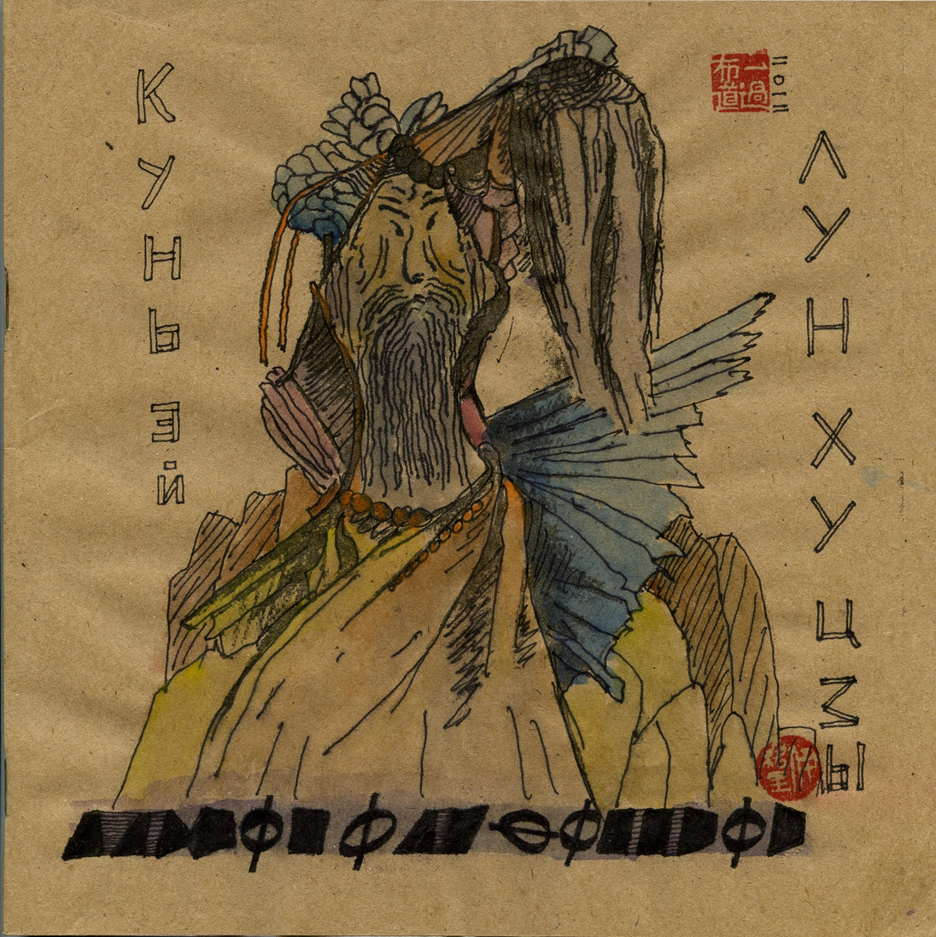

ЛУН ХУ ЦЗЫ

КУНЬ ЭЙ

ПРЕДИСЛОВИЕ

Учитель Лун родился в княжестве Ау, в волости Банпин, в селении Воуи. Его предок был гунцем по имени Лун Даншу. У Даншу родился Е Жэ, у Е Жэ родился Зулян И. Уже в немолодых летах И в нарушение обычая женился на девушке из рода Кань. Жена И молилась у горы Лицюшань и после родила сына – Лун Ху цзы. Так на двадцать втором году правления муского Нян-гуна появился на свет учитель Лун.
Когда учитель Лун родился, у него на макушке головы обнаружили впадину и поэтому его назвали Гу («Долина»). Его детское имя – Шу-ин, поскольку он был третьим из братьев, второе имя – Ху (тигр), фамилия – Лун (дракон).
В детском возрасте Лун Ху-цзы любил играть, обычно он расставлял винные сосуды, деревянные раскрашенные фигурки танцовщиц и письменные принадлежности, представляя весёлое собрание сочинителей стихов.
В юности учитель Лун был беден и занимал низкое положение. Когда повзрослел, стал летописцем в клане Ози. Он обычно записывал всё подряд. Потом он покинул княжество Ау, перебрался в Пун и Малое Рэй. Однако и там он оказался в тяжёлом положении из-за столкновений с княжествами Сэнь и Тай и вынужден был вновь вернуться в Ау.
Лун Ху-цзы был ростом шесть чи и девять цуней, его называли коротышкой, он был совсем не заметен за другими людьми.
Из Ау учитель Лун отправился в столицу У, чтобы стать учеником знаменитого поэта Фао Ханя. На прощание Фао Хань пропел: «龍虎子– 聋忽锱» – “Лун Ху цзы – лун ху цзы ”, что значит «Учитель Лун – тёмная смутная мелочь».
У самого учителя Луна совсем не было учеников, только Синий, Печальный и Квадратный. Так что непонятно, почему его называют учителем Луном.
Зато у него было много друзей: и учитель Мун, и учитель Нун, и учитель Оун, и учитель Пун, и учитель Рун, и учитель Сун, и учитель Тун, и учитель Уун, и учитель Фун, и учитель Хун, и учитель Цун, и учитель Чун, и учитель Шун, и даже один иностранный учитель Эун.
Это они собрали истории про учителя Луна и, отредактировав их, издали книжку «困诶» – «Кунь Эй», что никак не переводится.
Можно только сказать, что иероглиф 困 – Кунь означает 47-ую гексаграмму Книги Перемен «Истощение», которая следует за 46-ой гексаграммой «Подъём» и предшествует 48-ой гексаграмме «Колодец». Ещё это значит бедный, нищий, усталый, изнурённый, пойманный в ловушку, попавший в засаду и т.п., а также дремать и спать, что очень похоже на учителя Луна.
Иероглиф 诶 – Эй означает междометие «эй!». По-книжному это произносится как Си, что звучит также как Си – храп, или Си – лошадь с белыми передними ногами, или Си – вороной конь с коричневым хребтом, или Си – небольшая домашняя мышь. Другое книжное произношение – Ши, что звучит также, как Ши – крупная мышь, или Ши – мелкая утка, или Ши – гадательная бирка из стебля тысячелистника, или Ши – стихи.
Как-то сумасшедший бродяга Цзе Чюй из Шу прошёл мимо дома Лун Ху-цзы и громко пропел: «О комары, о мухи! Какое у тебя падение гениальности! В прошлом ты был не в состоянии сочинять, а в будущем, вероятно, тебе придётся отправиться в забвение. Хватит! Хватит! Сколько можно писать стихов, которые ни на что не годны». Лун Ху-цзы выскочил из дома, хотел поговорить с этим человеком, но тот быстро убежал, и побеседовать с ним не удалось. После этого учитель Лун уехал в Ща.
Из Ща он перебрался в Ы, из Ы – в Эй, из Эй – в Юй, а оттуда – в Яй. И везде он сочинял стихи, с помощью которых надеялся исправить глупость.
О смерти учителя Луна ничего не сообщается, так что достоверно неизвестно, умер он или ещё жив. Его сочинения также неизвестны, поскольку он никогда их не подписывал и теперь их можно приписывать кому угодно.

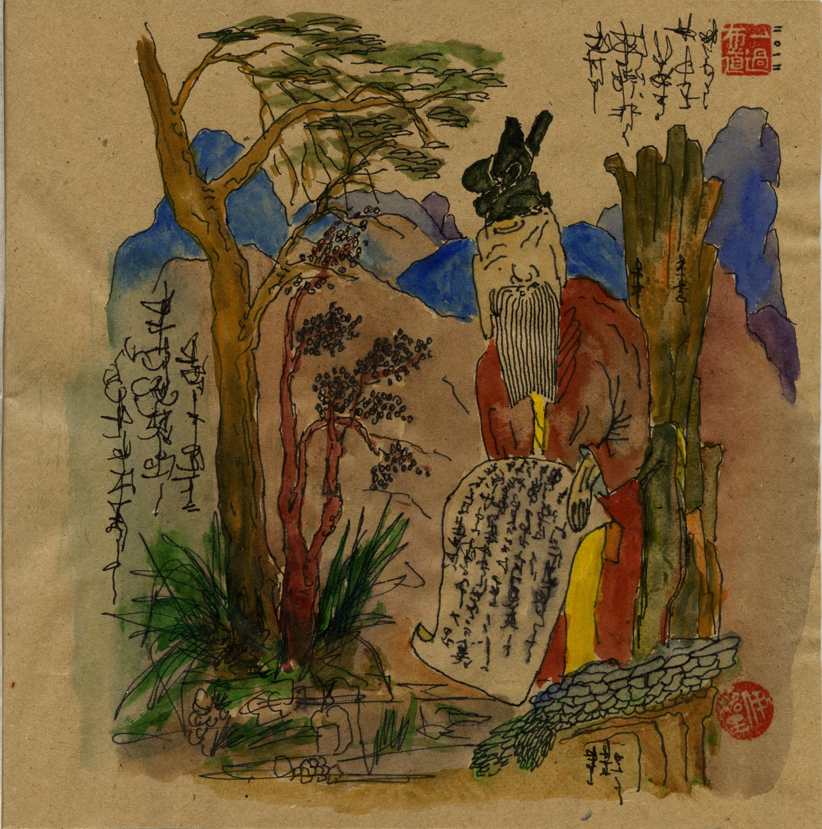

О том, как учитель Лун писал под копирку, как он прищуривал глаз, и как проверял, врут люди или нет.
Учитель Лун был очень хитрый: бывало кому-нибудь даст какой-нибудь совет, а сам ему не следует.
Ещё он любил путешествовать: не только по государственным делам и не только в своё удовольствие, а стараясь совмещать.
Во время этих путешествий он должен был писать доклады императору: как тут и что. Письма жене: что он и где. Записки маленькой наложнице: где и когда. Послания друзьям: когда и почему. Наставления ученикам: почему и зачем. Сочинения потомкам: зачем и как.
И так ему это надоело, что он придумал писать под копирку. Император удивлялся образности стиля докладов. Жена радовалась тому, что он ей всё подробно описывает. Маленькая наложница хихикала. Друзья поражались небычности его натуры. Ученики впадали в глубокую задумчивость. Потомки недоумевали.
Бывало учитель Лун пойдёт на прогулку, вершинами дальних гор любуется, широкими долинами успокаивается, камни причудливые разглядывает, слушает, как птицы в ветвях деревьев поют или цикады в траве, или тихий гул доносится снизу, с автомагистрали. И тут вспомнит, что писать пора. Присядет на камень где-нибудь под деревом и пишет под копирку. А сам улыбается в бороду.
«И то правда, – говорил Учитель Лун, – если мир один, и я в нём один, то зачем шесть раз писать? Разве у меня шесть глаз, и каждый глаз своё видит, чего другие не видят? У меня только два глаза, и один я всегда прищуриваю».
В другой раз учитель Лун говорил: «Иногда я прищуриваю оба глаза, и тогда через некоторое время становлюсь сонным и засыпаю. Но во сне всё равно что-то вижу, что-то слышу, с кем-то разговариваю и что-то записываю. Другие люди говорили мне, что тоже так делают. Но они врут. Я проверял: размахивал перед ними руками, шептал им в самые уши, но они не видели моих рук, не слышали моего голоса, на вопросы мои не отвечали и, уж конечно, ничего не записывали. Они просто спали. А если вдруг начинали видеть, или начинали слышать, или начинали говорить, или начинали записывать, так это только после того, как просыпались».
А в третий раз учитель Лун говорил так: «Люди врут не потому, что хотят скрыть правду, а потому, что не знают правды. Ведь если то, что они врут, правда, значит правда включает эту ложь. А если то, что они врут, неправда, то они не врут. Люди думают, что правда маленькая, а ложь большая. На самом деле, правда такая большая, что для лжи совсем места не остаётся».

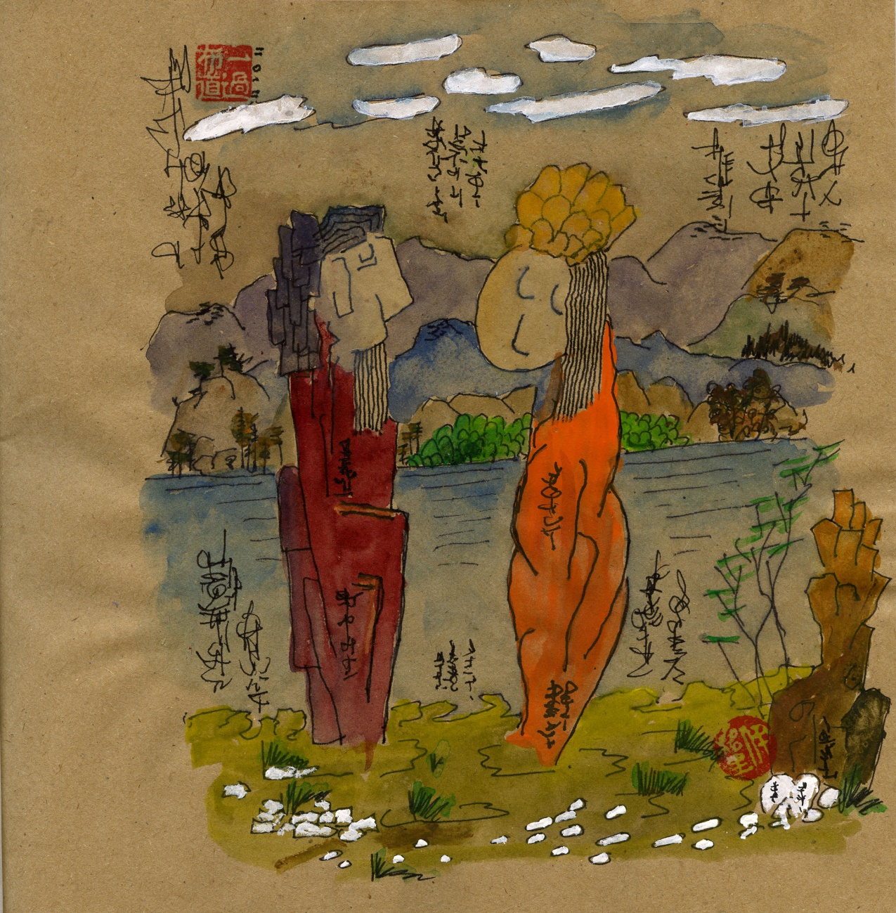

О том, как учитель Лун встретил фею реки Мо, о стане дракона, запахе орхидеи и о том, что будет и что было.
Когда учителю Луну было тридцать лет, он ещё не надевал шапку, и поэтому ещё не был учителем.
Тогда он любил прогуливаться вдоль берега реки Мо. Но не просто так, а чтобы встретить фею реки, которую звали Ни. Она должна была быть стройной как взлетающий дракон и ароматной как горная орхидея. Да к тому же вовсе не против познакомиться с благородным человеком. На это явно указывали древние легенды и свидетельства достойнейших поэтов прошлого.
«Тут ведь в чём дело, – рассуждал учитель Лун, – раньше все боялись, что Ни-фея уволокёт их за собой под воду, и они там захлебнутся. Ну, типа пути человека и феи различны. Но сегодня у меня есть акваланг – если что. А потом, может быть, удастся забрать фею Ни с собой. Закажу большой аквариум, налью воды из реки Мо, на дно уложу камни со дна и всякие водоросли оттуда же, рыб напущу. Надеюсь, Ни-фее понравится и она там не помрёт с голоду. А я буду любоваться, записывать под копирку и всякое другое».
Так рассуждал учитель Лун, двигаясь вдоль берега реки Мо, и, погружённый в эти думы, не заметил, как чуть не столкнулся с препятствием. Препятствием оказалась девушка, которая будто специально ждала его.
«Я Ни-фея», – сказала она и потупила глазки.
«Это не фея», – подумал учитель Лун.
И действительно, станом она походила на черпаху, а ароматом – на водоросли.
Впоследствии учитель Лун говорил так: «Древние легенды не врут, и достойнейшие поэты прошлого не лжесвидетельствуют. Только приукрашивают».
А ещё учитель Лун говорил вот как: «Если вдуматься, у дракона не такой уж изящный стан – слишком гибкий. Фактически, у него и талии-то нет, потому что она везде. К тому же он склизкий. Что же касается аромата орхидей, то отнюдь не все из них пахнут ванилью и лавандой, шоколадом и ландышом, или розой, или фиалкой, или французскими духами. Некоторые воняют старыми грибами, мусорной свалкой, плесенью, кошачьей мочой, мёртвой рыбой или даже частично разложившейся крысой. И только совсем немногие – женскими гениталиями».
В третий раз учитель Лун сказал: «Дни летят как белые облака. Даже самые драгоценные воспоминания – что камешки на галечном пляже. Если вам кажется, что уже ничего не будет, то это только потому, что всё уже было».
Так говорил учитель Лун, но не рассказывал, как дальше дело было с феей Ни. Был у неё он под водой, она ли у него гостила в аквариуме или без него.

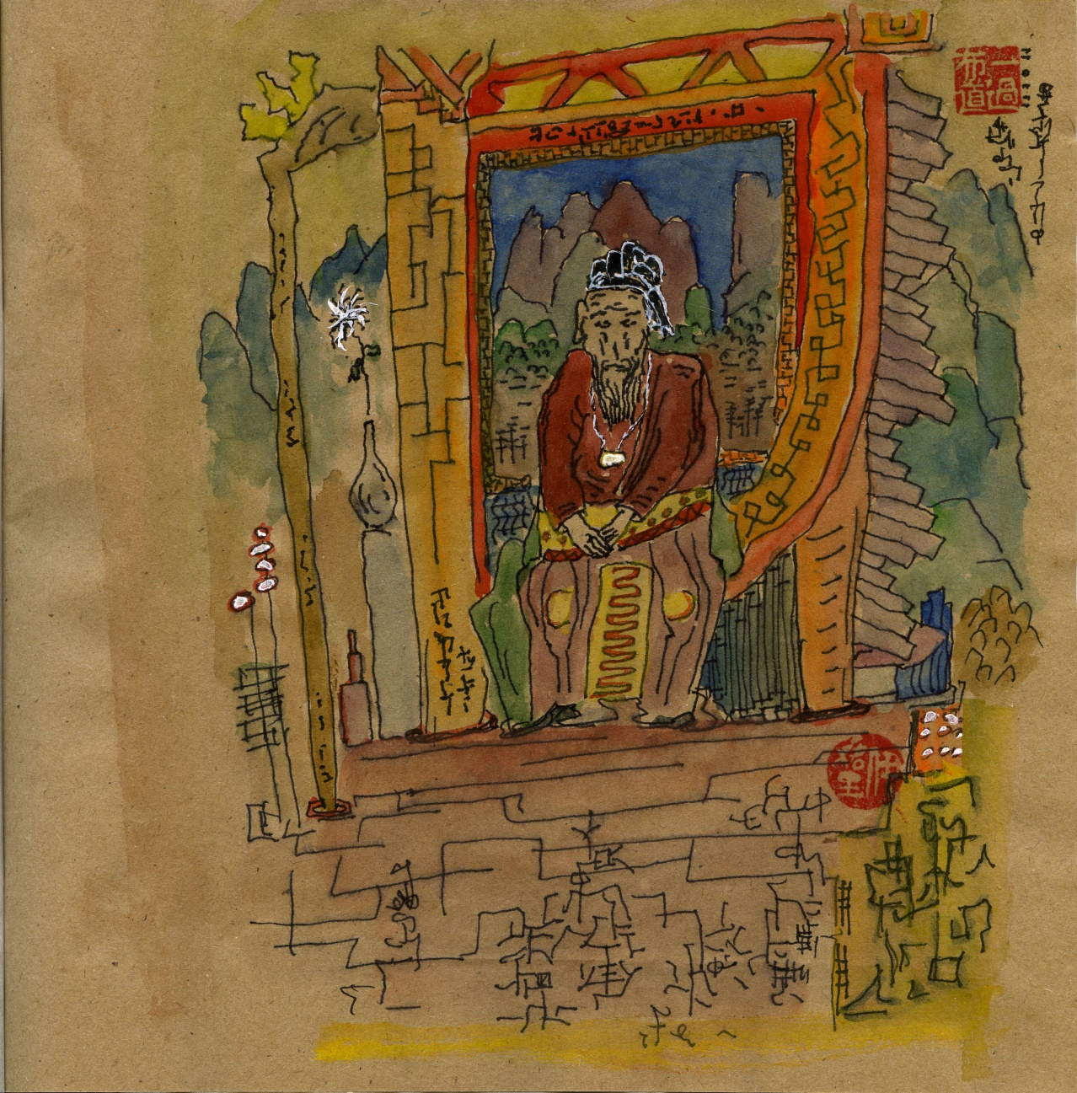

О том, как учитель Лун вершил суд над чертями, прищурив оба глаза, и как он научил их ритуалу и наказаньям.
Учитель Лун был хитрый, но честный. Когда дело касалось достижения правды, он хитрый был и находил самые неприметные, самые узкие и самые кривые тропинки, ведущие к цели. Но когда дело касалось самой правды, он честный был и шёл напролом, не разбирая дороги и игнорируя препятствия.
Поэтому император, чтобы как-то утихомирить учителя Луна, раз в несколько лет отправлял его в ссылку, куда-нибудь подальше, где тот не мог произвести слишком больших разрушений.
Однажды учителя Луна назначили судьёй уездным в городок Хэнду. Там он привёл в порядок присутственное место, украсил зал, поставил телевизор, расчистил двор и вырыл пруд, и стену на востоке починил, а под стеной куст хризантемы высадил. Потом уселся в кресло и стал ждать просителей.
Но никто не приходил. День не приходят, два дня. На третий день судья, прогуливаясь по двору, садовника увидел и спросил: «Что ж люди не приходят?» Садовник так ответил: «Они боятся чертей, и призраков и духов. А те, узнав о Вашем прибытии, собрались все и не уходят, почтительно ожидая, когда Вы соблаговолите дела их рассмотреть и разрешить по правде и закону». Сказал садовник и растаял в воздухе.
Учитель Лун, конечно, сразу понял: невидимы и призраки, и духи, а всё же где-то тут толкутся. Садовника нарочно подослали, чтоб указать на ожидающих суда. Учитель Лун вернулся в зал, уселся в кресло и прищурил оба глаза.
Судить чертей во сне пришлось довольно долго. Дела их были и многочисленны, и запутанны. К тому же было всё у них не как у людей. Надеть колодки иль палками побить, и тонкими, и толстыми – всё это можно, а вот казнить не получалось – не умирали мёртвые уже. Учитель Лун был справедлив и тех, кому за восемьдесят, от наказания освобождал. Но то ведь люди, а черти жили сотни лет и больше. Пришлось придумывать такие наказанья, чтобы и правду соблюсти и не обидеть стариков, хотя они и призраки и духи.
Двор канцелярии уже травой зарос, засохла хризантема, и безнаказанно в пруду лягушки квакали. А судья Лун всё спал и спал, прищурив оба глаза.
И, честно говоря, ужасно надоело ему это. Тогда придумал он вот что. Собрал добропорядочных чертей, их разделил на ранги, чины присвоил, назначил главного и выдал молоток, и так сказал: «Теперь судите себя сами». Обрадовались черти, наконец-то покинули присутственное место и убежали играться в новую игру: судить друг друга и наказывать.
Тогда учитель Лун сказал: «Прав был мудрец-то древний, когда советовал он, духов почитая, держаться от них подальше». Так он сказал, прищурив один глаз.
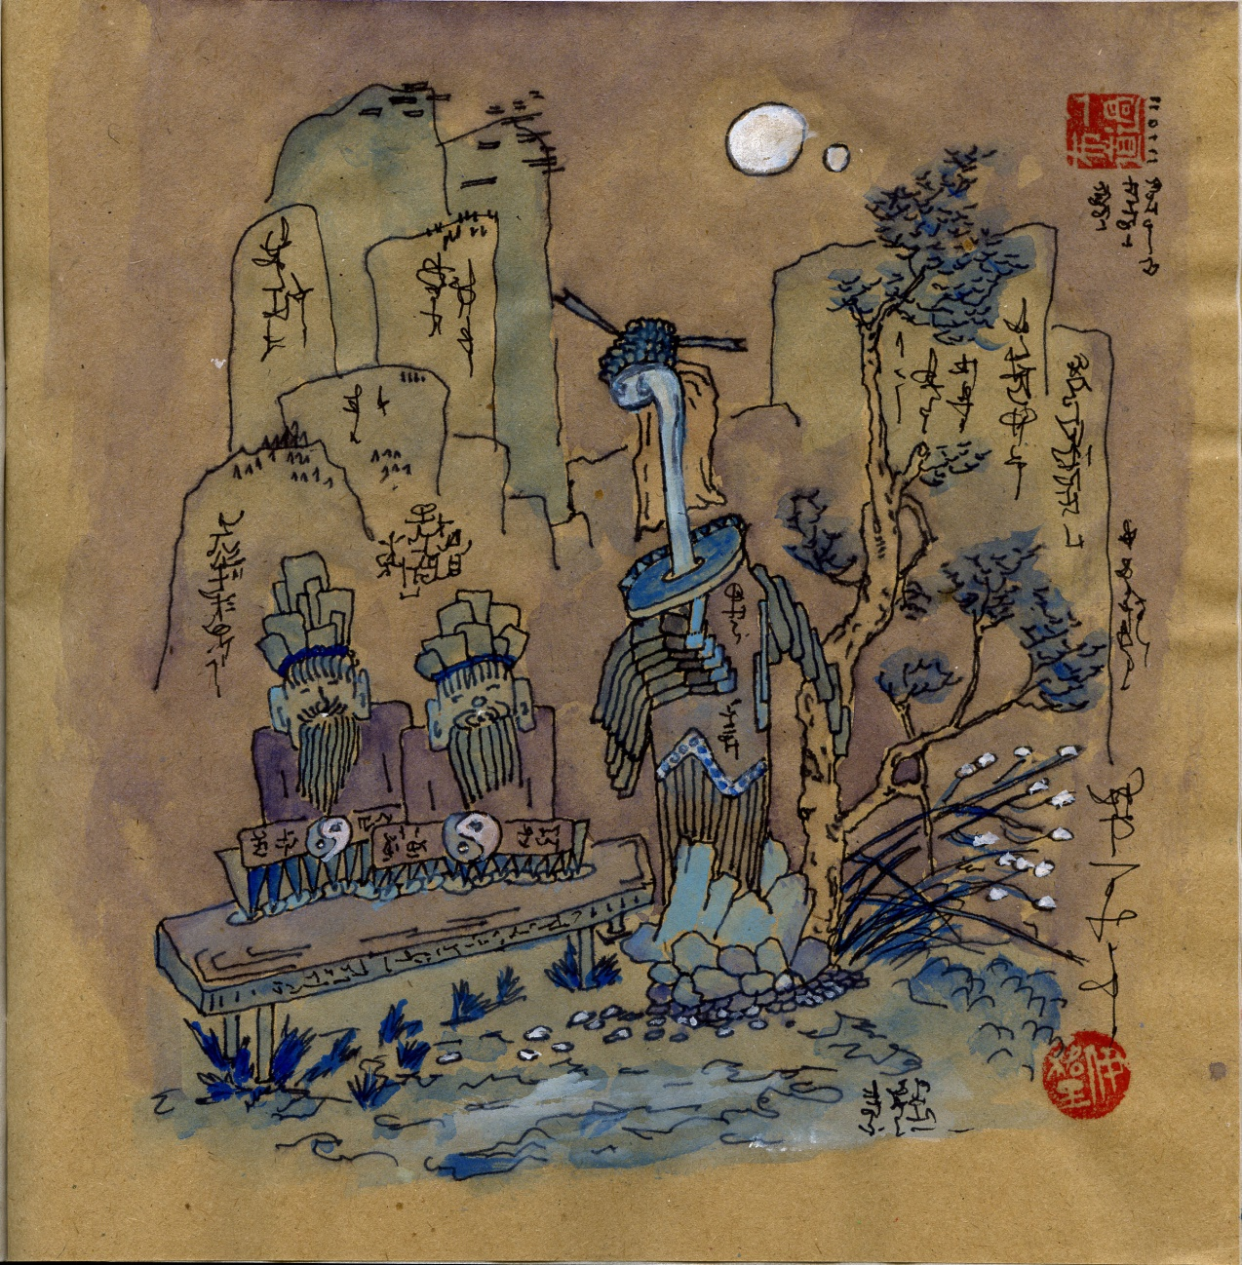

О том, как учитель Лун помог коричной фее и совершил великий подвиг вместе с другим учителем Луном.
Учитель Лун любил поспать, и всем советовал. Он говорил так: «Во сне люди приближаются к совершенномудрым. Они путешествуют по разным мирам, совершают великие подвиги и прекрасно себя чувствуют. Пути ночи и дня различны, это правда. Но разве они параллельны? Разве время от времени они не пересекаются?» И рассказывал вот какую историю.
Дело было в Жёлтых Горах, в полнолуние. Учитель Лун сидел и прищуривал то левый глаз, то правый, попеременно, стремясь обрести чувство середины. В какой-то момент ему удалось одновременно прищурить и широко раскрыть оба глаза. Тут же на небе появилась вторая Луна, правда, поменьше – видимо, чувство середины было всё же смещено влево. Под светом двух Лун проклюнулось и стало быстро расти коричное дерево. А по тропинке спустилась коричная фея в образе черепахи и стала жаловаться.
Лунный заяц, – говорила она, – совсем разленился – не хочет толочь снадобье бессмертия. Если так будет продолжаться, придётся мне умереть. А что тогда будет с Луной? Разве она не упадёт на Землю?
Послушайте, милейшая, – ответил учитель Лун, – откуда мне знать, что Вы та, за кого себя выдаёте? Ведь в древних книгах недвусмысленно сказано, что богиня Луны является в образе трёхпалой жабы, а вовсе не черепахи. Как Вы это объясните?
Тише, коллега! – толкнул в бок учителя Луна другой учитель Лун (теперь их стало двое), – вдруг богиня обидится и превратит нас во что-нибудь нехорошее.
Ах! – воскликнула черепаха. – Вот видите, я уже превращаюсь. Священная жаба была бессмертна, а черепаха – только долгожительница. Ещё немного и я превращусь в человека, – и коричная фея заплакала.
Ну-ну… – сказал один из учителей Лун, – не расстраивайтесь. Мы этот вопрос решим.
И оба учителя Луна, полазив по интернету, сняли очки и стали совершать великий подвиг. Они раскрутили два колеса Великого Предела в противоположные стороны, понатыкали гвоздей в стол и запели весёлую песню о трын-траве.
На этом учитель Лун обычно замолкал, давая понять, что история окончена. Естественно, на него тут же сыпались вопросы слушателей: А как же лунный заяц? А как же черепаха? А как же Луна? Она упадёт на Землю?
Учитель Лун сердился, ругался и кричал: – А почему вы не спрашиваете, что стало со вторым учителем Луном?
Пристыженные слушатели молча расходились, а учитель Лун, прекрасно себя чувствуя, прищуривал один глаз.
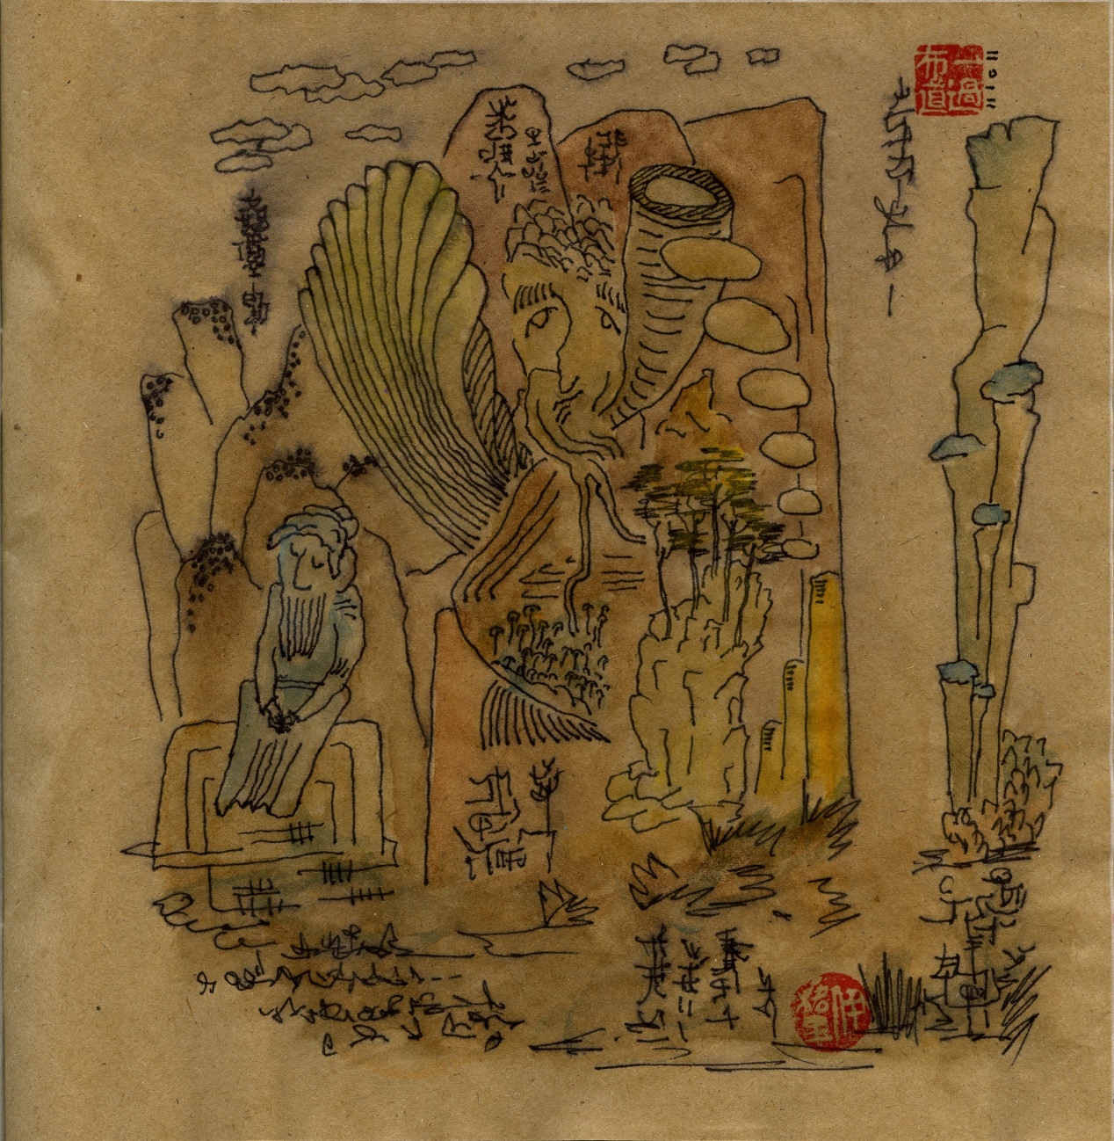

О том, как учитель Лун, печалясь о несовершенстве мира, сидел на камне в Улинских горах и спал.
Учитель Лун, в печали пребывая по случаю несовершенства мира, поднялся в Улинские горы, сел на камень и руки так сложил в знак великой скорби.
И дух горы – Шаньгуй – проснулся и посочувствовал учителю Луну. Ему он ветер навевал, махая веером. И дул в трубу-гуань, чьи звуки падали на дно ущелья и медленно, и плавно. И плавно облака по небу плыли. И медленно по склонам Улинских гор деревья персиковые поднимались. С уступа на уступ ползла трава. Улинского источника вода, ушедшая под землю уже тысячелетие назад, и та журчала как-то по-особому печально. Кружились лепестки и падали на землю долго-долго.
Крестьяне рис то сеяли, то собирали. И долго проходили под горой войска трёх армий с жёлтыми зонтами и четырьмя знамёнами, что по ветру, как будто по воде тягучей, развевались. И развевались тяжело повязки жёлтые, повязки красные на круглых крестьянских головах. В галоп пускались кони и возвращались к рыси, на шаг переходили и обратно к рыси, потом к галопу – так, словно бы летели и в воздухе перебирали ногами. И мерно грохотали колесницы – так мерно, как звучали каменные колокола.
Крестьяне рис то сеяли, то собирали. Мычали буйволы, трубе-гуаню вторя. Солдаты сапоги впечатывали в землю, словно киноварью печати опускались на живописный свиток. Винтовки над землёй летели и кружились, как кружат журавли над императорским дворцом.
Крестьяне рис то сеяли, то собирали. Змеились автомагистрали, по ним змеились автомобили, автобусы и велосипеды. Драконово змеились в небесах то истребители, то бомбардировщики, то лайнеры с округлым брюхом, перевозящие людей всё так же смертных. От облака до облака, что плыли всё так же медленно и плавно.
Крестьяне рис то сеяли, то собирали. Подобно древним фейерверкам в небесах свой иероглиф рисовали порхающие кисти космических ракет, отпугивая злых духов. Все шесть путей пространства источили ходы радиоволн. И дух горы – Шаньгуй – в них путался как муха в паутине. Подобно мухе по стеклу по небу ветер ползал. Кружились лепестки и падали на землю долго-долго. Печально вода журчала под землёй.
Крестьяне рис то сеяли, то собирали. Учитель Лун в забвеньи пребывал. Он даже не прищуривал глаза, что вовсе странно, а просто веки опустил.
Потом учитель Лун проснулся, потянулся, глаза протёр, присел два раза, разминая ноги. И так сказал: «Ну что ж, пожалуй, на этот раз я выспался на славу. Пойду домой». И он пошёл домой, насвистывая весело мотивчик “Жумэнлин”, что в переводе значит “Словно бы во сне”.
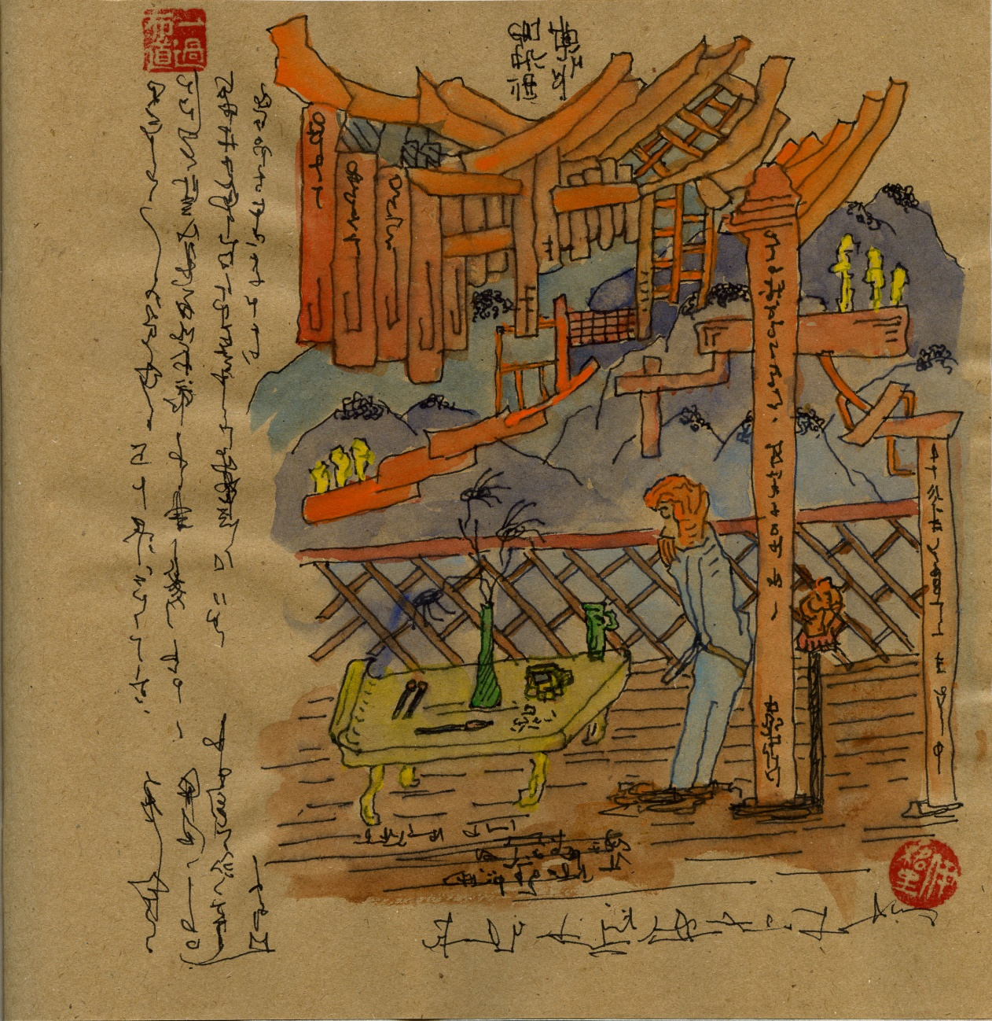

О том, как учитель Лун в молодости красил волосы в оранжевый цвет и сочинял сонет в Синих горах.
Когда учитель Лун был молодым, он красил волосы в оранжевый цвет, чтобы подчеркнуть свою индивидуальность и гармонировать с крышей террасы, на которой любил проводить время.
Учитель Лун сначала созерцал Синие горы, вид на которые открывался с Оранжевой террасы. Потом водружал в центр чайного столика доставшуюся ему по наследству Танскую вазу из гончарни Нисин в Циньчжоу, обязательно с тремя засохшими хризантемами. Вокруг аккуратно раскладывал четыре драгоценности учёного, всегда в одном и том же тщательно продуманном порядке. А на край стола ставил Чаошанскую кружку, в которой заваривал крепкий Чаочжоуский чай. И начинал думать.
Думал учитель Лун, естественно, по-китайски. Но как бы не совсем по-китайски, потому что хотел сочинить итальянский или, на худой конец, английский сонет. Об этих странных стихах учителю Луну рассказывал его учитель Мун, человек широких взглядов и возвышенных устремлений.
Допив чай, учитель Лун заканчивал думать и отправлялся на прогулку в Синие горы. Там он и сочинил свой знаменитый «Оборванный сонет». Вот его иероглифы, вот их транскрипция и вот их подстрочник:
雾 屼 峿. У У У. В дымке лысая Ушань.
骛 污 浯. У У У. Мчится мутная Уцзян.
吾 䎸 歍. У У У. Я услышал плача звук.
吾 悟 物. У У У. Я постигнул суть вещей.
乌 巫 舞. У У У. Чёрный колдун танцует.
乌 䖚 舞. У У У. Чёрный тигр танцует.
乌 乌 舞. У У У. Чёрный ворон танцует.
䉑 舞 舞. У У У. Чёрный бамбук танцует-танцует.
武 舞. 祦! 祦! У У. У! У! Военные пляски. Счастье! Блаженство!
物 物 午 午. У У У У. Всё смешалось.
吾 寤: 无 物… У У: У У… Я очнулся: ничего нет…
Впоследствии знатоки европейской поэзии не раз критиковали учителя Луна, говоря, что в сонете должно быть четырнадцать строк, а никак не одиннадцать. На что учитель Лун неизменно отвечал: «毋 呜呜!», что звучит как «У У-У!», а означает «Не надо ля-ля!». Этим он хотел сказать, что настоящую поэзию не удержишь в рамках стихотворения, сколько бы строк в нём не было. Она всегда продолжается за его пределы подобно тому, как долго-долго звучит эхо в Синих горах: «У-у-у…»
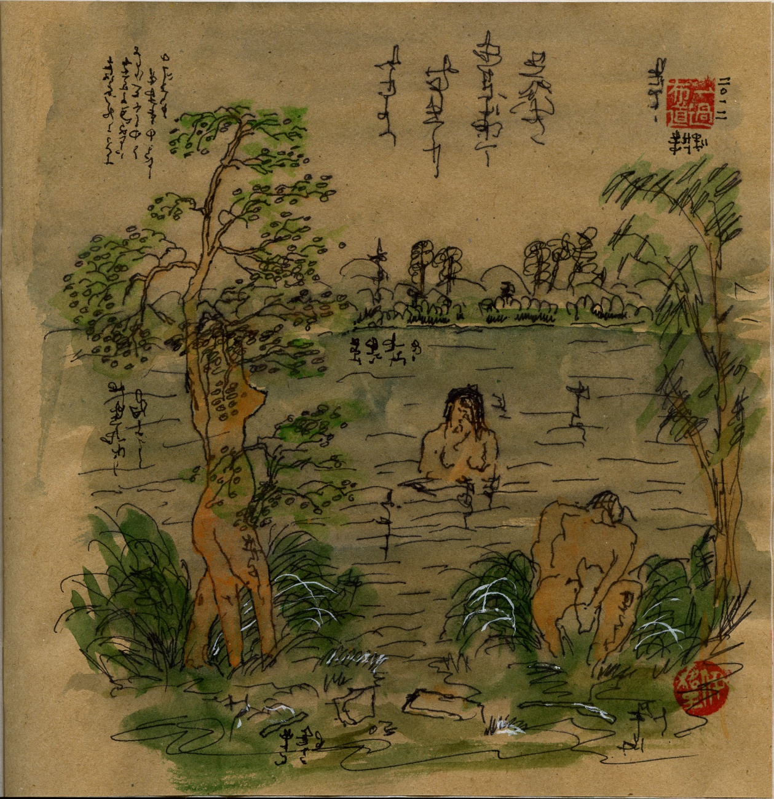

О том, как учителя Луна послали в деревню мозги проветривать, и как он во время засухи вызывал дождь, распевая песни.
У императора с учителем Луном была такая договорённость: учитель Лун давал советы, а император решал, нравятся они ему или нет. Если советы нравились, учитель Лун продолжал давать советы, а если не нравились, император отправлял его на природу, в деревню – мозги проветрить.
Вот как-то отправился учитель Лун в деревню, а там засуха. Солнце палит нещадно, металл раскалился. А дождя нет: земля трескается и деревья сохнут. Собрались деревенские жители и давай решать: что делать?
Одни говорят: «Нужно ввести жёсткий режим экономии воды, деревья окучивать, землю подметать, назначить надсмотрщиков и распорядителей, детей заставить учиться, женщин – готовить еду и шить одежду. Когда будет наведён полный порядок, засуха кончится».
Другие говорят: «Нужно сидеть дома, в тени и не выходить на улицу. Пусть дети спят, женщины делают детей, а мужчины им помогают. Когда наступит полный покой, засуха кончится».
Третьи говорят: «Нужно запрячь лошадей, сложить в повозки все вещи и уехать в другую деревню. И там подождать, пока засуха не кончится».
Тогда учитель Лун прищурил один глаз и сказал: «Засуха от того, что нет дождя. И пока дождя не будет, засуха не кончится, что бы вы ни делали. Поэтому нужно вызвать дождь. Об этом есть записи ко всех канонах».
Жители заволновались: «Как это? Как это?» Учитель Лун говорит: «Есть два способа: новый и древний. Если по-новому, нужно собрать деньги и нанять самолёт, он будет летать над деревней и тучи нагонять».
Жители заволновались: «Деньги? Какие деньги? Нет никаких денег». Учитель Лун говорит: «Тогда древний способ. Раздевайтесь!». «Ты чего удумал?» – кричат жители. Учитель Лун объясняет: «Одежда воду отталкивает, а голое тело притягивает. Об этом есть записи во всех канонах. Мужчины идут на холм Оюй и ловят воду из воздуха. Женщины идут на речку Ё и ловят воду из реки».
Так и сделали. Мужчины на холме Оюй одежду скинули и давай ветер на грудь принимать. Женщины на речке Ё разделись догола и давай плескаться в воде. А учитель Лун ходил от холма Оюй к речке Ё и распевал песни.
Только откуда вода в воздухе, когда засуха? Схитрил учитель Лун: мужчин на холм нарочно послал, чтобы не мешались. А женщины – те сливались: с волнами речными, с деревьями живыми, с землёй мокрой. Воду приманили и дождь пошёл. Мужчины все заслуги себе приписали – как они мощно ветер грудью ловили. А учитель Лун молчал, только глаз прищуривал.
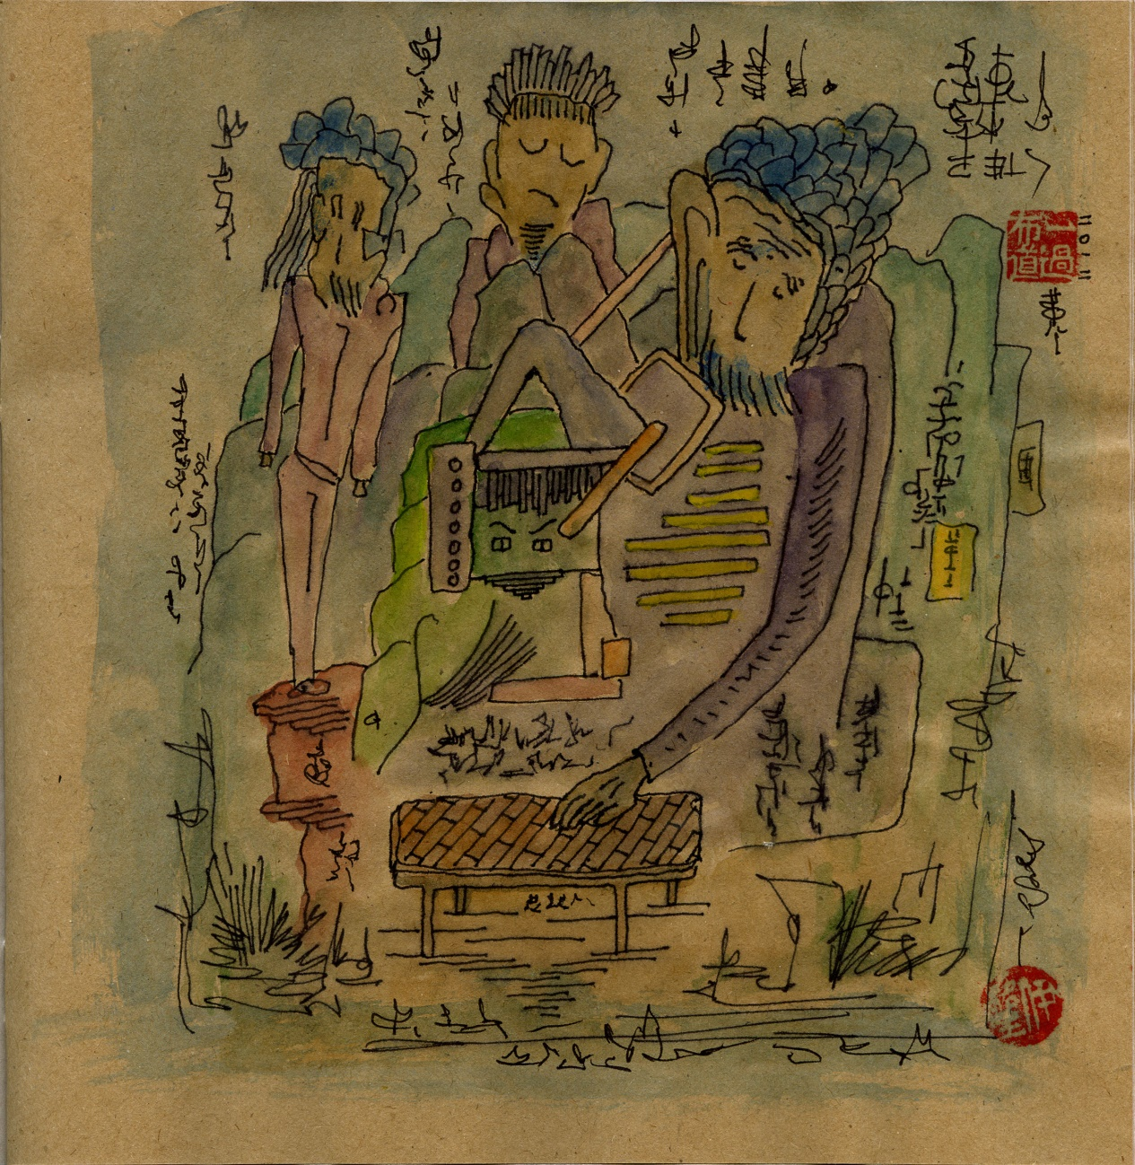

О том, как учитель Лун с учениками в горы гуляли, как Квадратный вдаль глядел, а учитель Лун пел песню о седьмой луне.
У учителя Луна было много учеников, но самыми любимыми были Синий ученик, Печальный ученик и Квадратный ученик.
Однажды весной отправились они в горы. Взяли с собой вина, закусок разных и маленький столик. Поставили столик на ровном месте, разложили всё в должном порядке, фрукты и сласти разделили по сортам, мясо нарезали правильно и мелко, приготовили квадратные сосуды с круглым вместилищем для клейкого риса и круглые сосуды с квадратным вместилищем для простого риса, расставили кувшины с изображениями быка и кувшины, украшенные слоновой костью, винные чашки и кубки.
Первым делом отведали однодневного вина: чтобы снять усталость и разжечь аппетит. По очереди предлагали тосты, поднимая чашу правой рукой и придерживая донышко левой рукой.
Потом расположили треножники и пошли ручей искать и хворост собирать, чтобы костёр разжечь, воду на нём вскипятить и подогреть старое шаосинское вино. Вот под него-то и должен был начаться настоящий пир. Ученики шли и пели радостные песни в предвкушении удовольствия.
Синий ученик пел песнь «О дружбе»: «Стучит по деревьям топор над холмом. Наш стол изобилен прозрачным вином, и в полном порядке сосуды на нем».
Печальный ученик пел песню о мышиных ушках: «Наполняю вином тяжкий рог носорога, чтобы сердце не ранила больше тоска».
А Квадратного ученика не было слышно, видать потерялся где-то.
Нашли они воду, набрали хвороста и вернулись к своему столику. Глядь – а столик-то пуст: ни фруктов со сладостями, ни мяса нарезанного, ни риса клейкого, ни риса простого, ни вина шаосинского. Ничего нет! Одна посуда грязная. И Квадратный ученик сидит и вдаль глядит.
«А где всё?» – спрашивают его. Тот ни слова, сидит лицом на юг и гудит «И-ы-и». Ученики хотели его побить, но тут вмешался учитель Лун, который сказал:
«О! Я слышу звук жуй-бинь – «Склонившийся гость». Квадратный хочет сказать, что он почтительно кланяется мне, повернувшись к югу, словно к старому хозяину приходит молодой гость. Вот ты, Синий, пел о дружбе, а думал о вине. Ты, Печальный, пел о большой тоске, а думал о вине. А Квадратный, хоть и выпил всё вино и съел всю закуску, но, видать, думал о своём учителе».
И учитель Лун запел песню о седьмой луне:
«Мы финики рвали в восьмой луне, а рис собирали в десятой луне.
Созреет вино аккурат к холодам и радость подарит седым старикам».
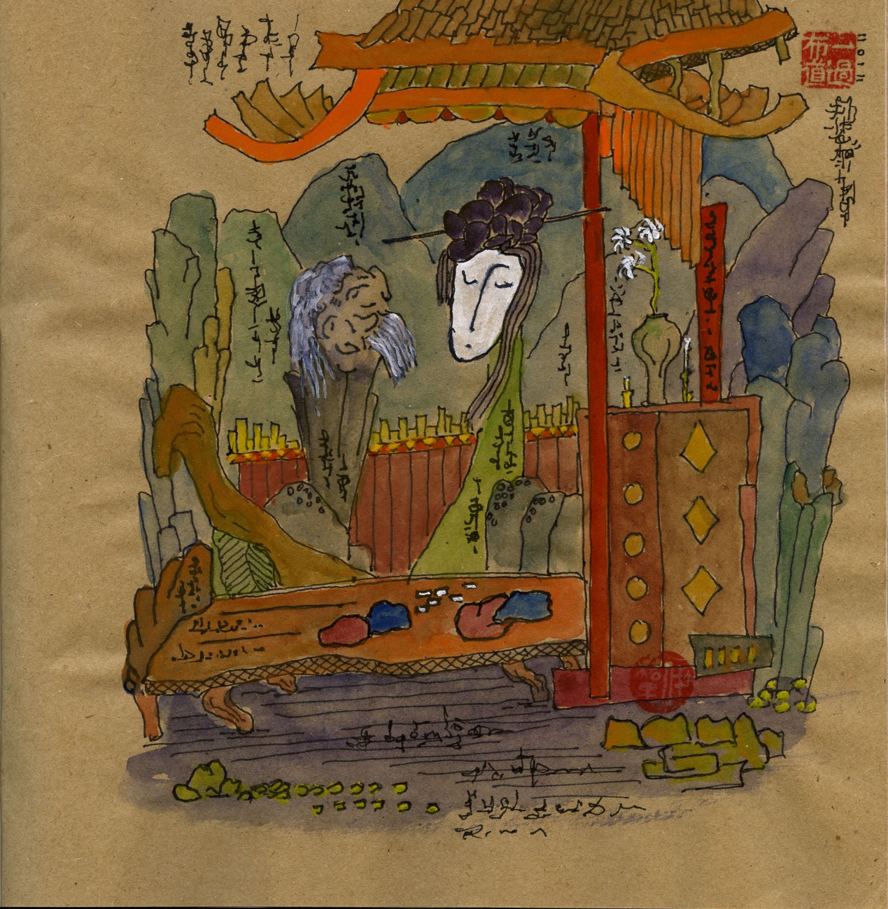

О том, как учитель Лун вдали от столицы в беседке Длинного воробья беседовал с девушкой по имени Яй.
«О зачем же, скажите, зачем Вы приходите, мой господин, в беседку Длинного воробья?» – говорила девица Яй.
«Здесь, под горою Дайтянь, услышал я Ваши песни, что звучали так сердцетревожительно. Разве мог я мимо пройти беседки Длинного воробья?» – отвечал ей учитель Лун.
«В далёкой столице так много красивых девушек. Они песни поют, будто порхают бабочки над цветами. Вы разве не слышали их, мой господин? Зачем же приходите Вы в беседку Длинного воробья?»
«Здесь, у ручья Лофутань, стояли Вы с опущенным лицом и смотрели, как струи воды завиваются вокруг речных камней. А когда отвернулись, будто ивовый пух закружился, и падал на воду, и ручей уносил его вдаль так сердцетомительно. Разве мог я мимо пройти беседки Длинного воробья?»
«В далёкой столице по берегу императорского озера так много ивовых деревьев с ветвями длинными как волосы. Ветер срывает с них пух, и пушинки плывут по воде, собираются стайками у листьев лотоса. Разве Вы их не видели, мой господин? Зачем же приходите снова в беседку Длинного воробья?»
«Здесь, в стороне от Ханьской дороги, я видел, как Вы наклонялись до самой земли, чтобы срезать цветы, что растут вдоль восточной ограды. А когда выпрямлялись, держали в руках белые хризантемы, и птицы срывались с вершин сине-зелёных гор, чередою домой летели так сердцеволнительно. Разве мог я мимо пройти беседки Длинного воробья?»
«В далёкой столице повсюду-повсюду цветы. Там есть и такие, что не найти в нашем южном краю. Там аисты тучами кружат над дворцовыми крышами, уточки парами плавают в прудах. По дорожкам, выложенным квадратными камнями, прогуливаются люди, и Вы там гуляли, мой господин. Зачем же приходите Вы в беседку Длинного воробья?»
«В пятнадцатый день, когда в небе сияла Луна, я увидел её отражение в чистой воде. Только нет здесь воды никакой. На ступенях крыльца Вы сидели, и сияло Ваше лицо как вторая Луна, и плакали струны пипа в ваших руках так сердцеранительно. Разве мог я мимо пройти беседки Длинного воробья?»
«В далёкой столице ещё печальнее плачут струны пипа, поют о разлуке в искусных руках вашей жены и наложницы. Вы разве забыли их, мой господин?»
«Ай-Яй-Яй», – пел учитель Лун, что значит «Я люблю уголки глаз девушки Яй».
Так они беседовали долгими вечерами в беседке Длинного воробья. Но учитель Лун не был бы учителем Луном, если бы рассказывал, что было дальше.
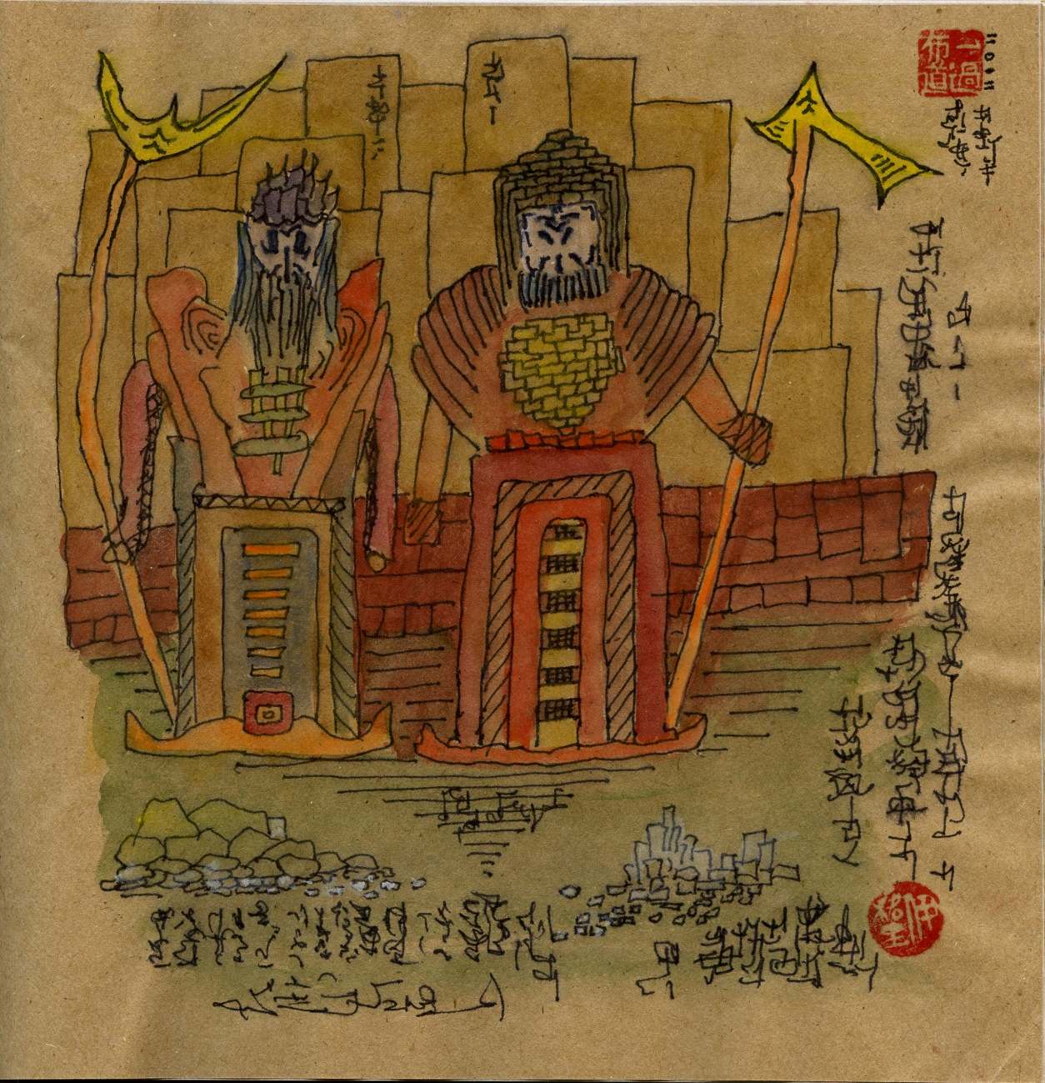

О том, как братья Лун защитили южные рубежи государства с помощью грозного вида и бумажных доспехов.
Учителя Луна звали Ху, он был третий ребёнок в семье. А второго звали Цу, он был очень воинственный, любил надевать доспехи и упражняться с мечом. Да только негде ему было применить своё искусство: войны никакой не было, жизнь в стране текла тихо и мирно. Цу очень грустил, даже лицом осунулся. Тогда Ху из уважения к старшему брату решил помочь, хотя сам был человек мирный и больше любил сидеть за книжками и гулять в весенних горах.
Учитель Лун подговорил императора устроить какой-нибудь небольшой военный поход и послать туда Лун Цу. Император рассудил так: один воинственный, другой миролюбивый, нужно послать их обоих, чтобы соблюсти гармонию. И отправил братьев охранять южные рубежи государства.
Прибыли они в город Наншань, что значит «Южная гора», и встали лагерем у стен города. Оба брата надели боевые халаты с чешуйками в виде иероглифа шань-гора с подкладкой из сучжоуского шелка. На головы водрузили позолоченные шлемы, украшенные перьями и маленькими флажками. И каждый взял в руки гуань дао – меч зелёный дракон, закрывающий луну.
Вот так стоят они и потом обливаются, потому что на юге оказалось очень жарко. Солнце сияет, чешуйки в виде иероглифа шань-гора раскаляются и жалят даже сквозь сучжоуский шёлк, позолоченные шлемы пылают как печки, а гуань дао так наливаются тяжестью, словно и вправду принадлежали герою Троецарствия Гуань Юю и весят по 82 цзиня, то есть по полцентнеру.
А южные варвары – наньмань – собираются, смотрят издали, смеются и пальцами показывают. Но близко подходить опасаются – уж больно грозный вид у братьев. Только ихние ребятишки, и мяо, и яо, бегают кругом и дразнятся.
И так это надоело учителю Луну, что он нашёл некоего Шан Суйдина, велел тому изготовить доспехи из корейской бумаги в десять слоёв и покрыть боевой раскраской. Братья Ху и Цу переоделись и теперь стояли довольные, налегке, но вид по-прежнему имели грозный – отпугивали южных варваров.
Учитель Лун, чтобы бумага зря не пропадала, стал потихоньку отклеивать слой за слоем и писать на них свои доклады императору, отчёты жене, записки маленькой наложнице, письма друзьям, лекции ученикам и послания потомкам. А черновики рвал на мелкие клочки, скручивал в шарики, чаем смачивал, вставлял в камышовую трубку и пулялся в варварских ребятишек, и мяо, и яо. Те довольные были очень и уже не дразнились. А правители южных варваров – наньмань – не нападали, чтобы не нарушить веселья.
К концу службы братья Лун стояли уже совсем облегчённые, но всё же защитили южные рубежи, заслужив похвалу императора за отвагу и хитрость.
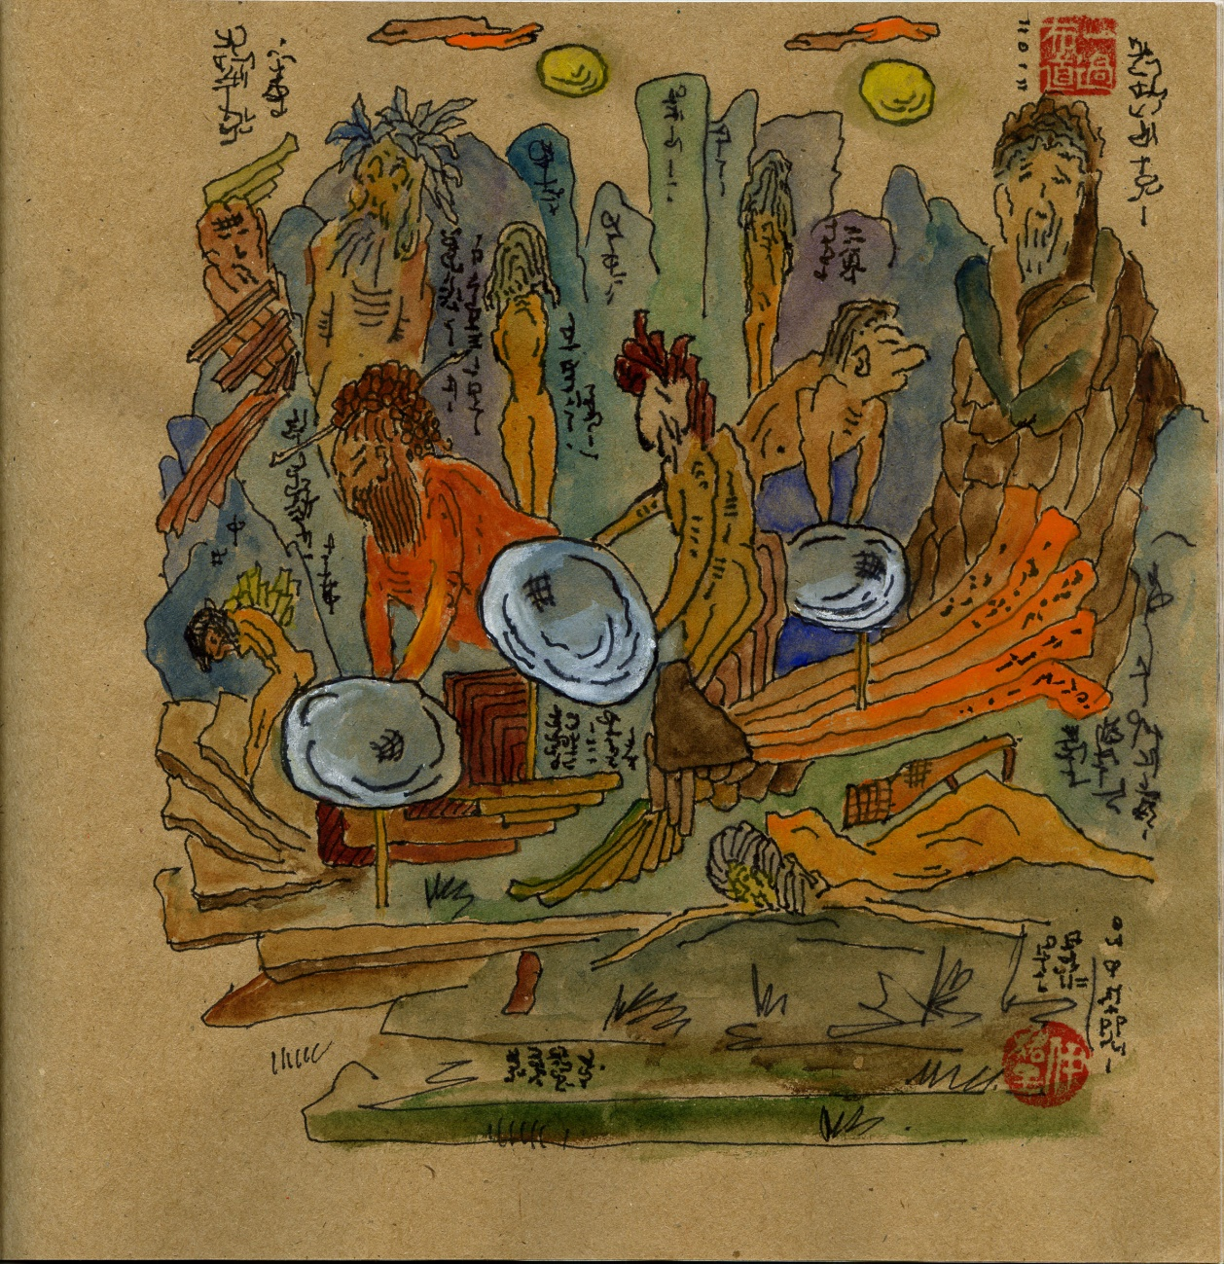

О том, как учитель Лун с помощью благоговейного созерцания спасал мир от зазеркальной опасности.
В давние времена зеркала ничего не отражали, и люди с той стороны свободно ходили туда-сюда. Но однажды ночью весь зеркальный народ перешёл границу миров, создав неразбериху и путаницу. Тогда великий Хуанди погнал пришельцев с гор Кунлунь до самого Тибета, где с помощью магии загнал обратно в зеркала и, лишив собственного облика, обрёк их, словно в забвении, повторять все движения людей. Но древнее пророчество гласит, что придёт время и зазеркальцы пробудятся от этого сна.
Нужно сказать, что в зазеркалье время движется в обратную сторону, так что его обитатели были цивилизованными в прошлом, а в будущем станут совсем дикими. Об этом догадывались Хуанди и северный варвар по прозвищу Ко Зы Рев, искажённое Ка Зер Ув, сокращённое Каменное Зеркало Увидел. На самом деле ничего он не видел, а видел другой варвар по прозвищу Мул Да Шев, что вообще неизвестно что значит. Видел, да ничего не понял.
А дело было так. Император послал учителя Луна в Тибет. Когда он проезжал под Девятиэтажной Горою Свастики, день стал угасать, и учитель Лун решил переночевать около Дома Счастливого Камня. Едва он прищурил левый глаз, как последний луч солнца ударил в каменное зеркало и, отразившись от его вогнутой поверхности, сфокусировался в правом глазу учителя Луна. Ну, дальше, как положено, нестерпимая вспышка света, потеря памяти и стремительный перенос во времени в далёкое будущее.
Очнувшись, учитель Лун увидел в небе не то две луны, не то две космические станции. Гора Свастики была на месте, только стала повыше. И по её склонам бежали вниз голые люди с длинными носами и тащили с собой бронзовые зеркала, в которых отражалась какая-то светящаяся муть. Учитель Лун сразу понял: пророчество сбылось, носатые – это зазеркальцы в собственном диком обличьи, хотят зеркалами нашу землю околдовать, чтобы мы повторяли их движения и у нас выросли такие же длинные носы. Учителю Луну это страшно не понравилось, он залез на скалу и сел лицом к югу в позе благоговейного созерцания. Носатые тут же остановились, а потом в ужасе побежали обратно, побросав свои зеркала. Неизвестно, что их больше напугало: душераздирающее благоговение или невиданный дорожный халат учителя Луна – ведь они ещё не знали одежды.
Ну, потом солнце опять ударило, учитель Лун вернулся в своё время, а бронзовые зеркала разбросало по всей истории. Их стали называть волшебными китайскими зеркалами, потому что, отражая солнечный луч, они показывали на стене не отражение, а картинки зазеркального мира, выгравированные на оборотной стороне, а иногда и совсем другие. Так учитель Лун спас будущий мир от зазеркальной опасности.
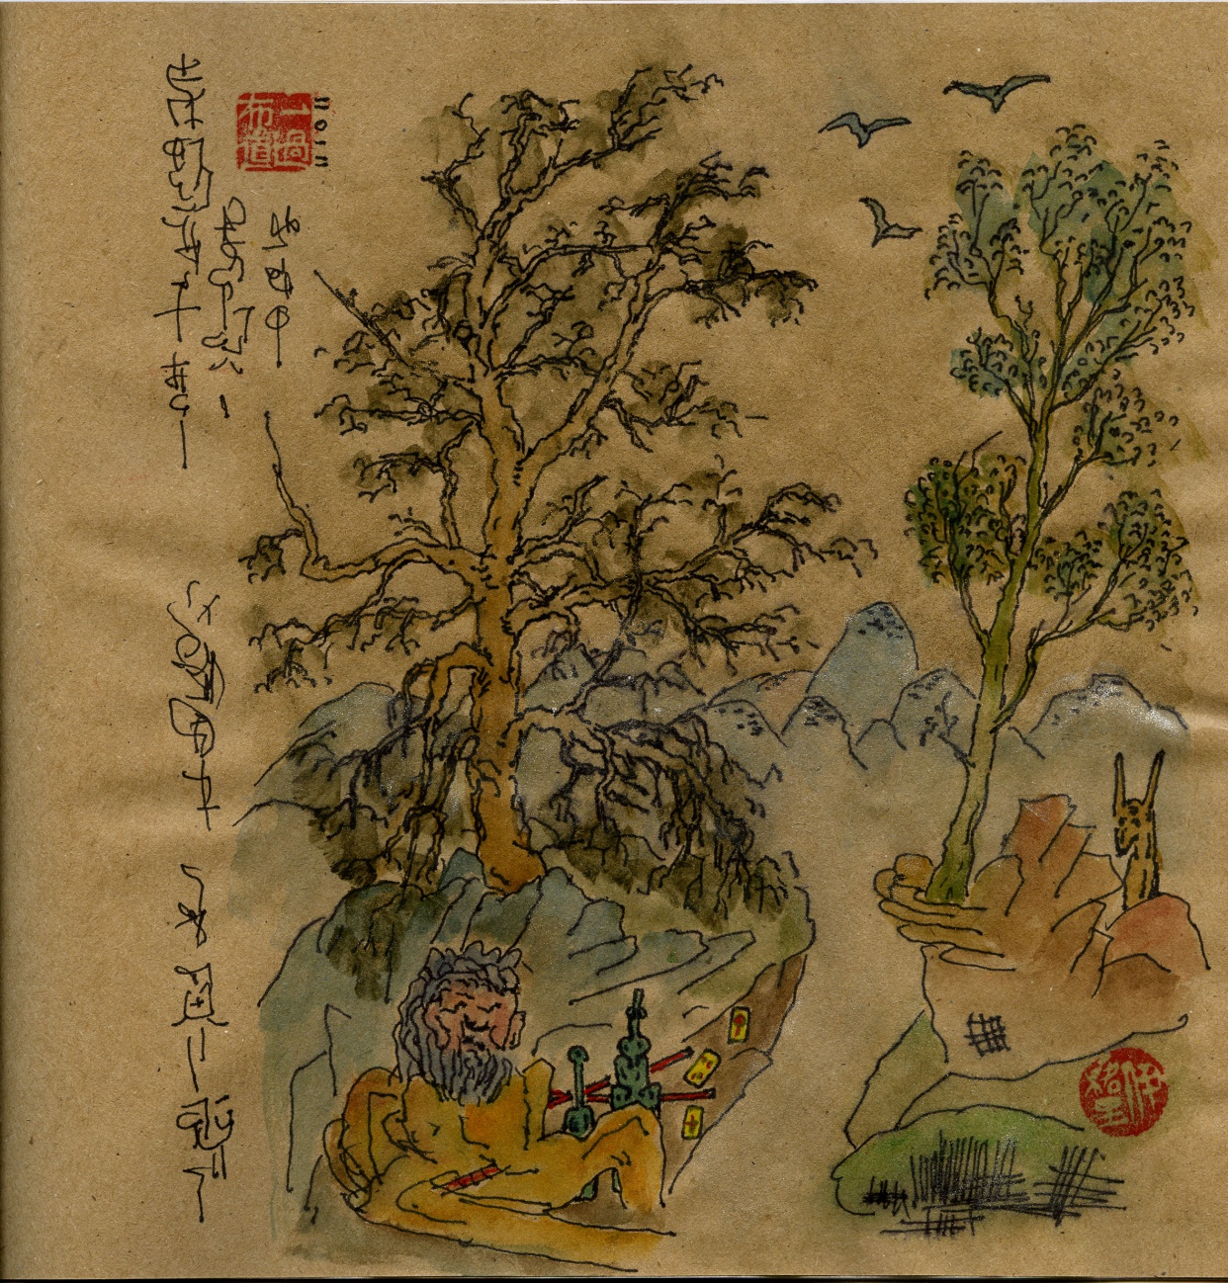

О том, как учитель Лун, печалясь в горах, пил состарившееся вино и играл на флейте, а дикие крылатые ослы слушали.
Учитель Лун, когда в печали был, он в горы уходил и там печалился. Он брал с собой старинные кувшины с вином состарившимся, колоду карт с изображениями воинов старинных и пару флейт с высоким звуком.
Расположившись на краю обрыва, учитель Лун сначала пил вино, внимания совсем не обращая на серебро вершин далёких, на воздух, золотящийся от света, и на круженье птиц над кронами деревьев.
Потом он доставал колоду карт из двух частей: с картинками и с текстом. Раскладывал в порядке произвольном картинки и, вглядываясь в их замысловатые сюжеты, к ним тексты подбирал, чтоб подходили по смыслу или настроению. Игра такая у него была. Но вскоре и она надоедала. Учитель Лун вскрывал второй кувшин.
Прищурив левый глаз, играл на флейте ди, чей звук подобен ветру в горах весенних. Прищурив правый глаз, играл на флейте сяо, чей звук подобен дыму, что может проникать в иные измерения и достигать миров, где Боги спят. Та музыка была немного странной. Она не вызывала бури, не рушила пространство и не обрывала нить времени. Но и в гармонию никак не попадала с падением луча, порывом ветра и вздохом листьев, движением травы и неподвижностью камней. Обеспокоенные этими созвучиями, с той стороны обрыва поднимались по узким тропам дикие крылатые ослы. И, уши навострив, на месте замирали и слушали.
Учитель Лун, прищурив оба глаза, читал стихи неправильных размеров, в которых слова толкались, не находя себе ни места, ни покоя, ни пары. Как будто в воздухе плясали пылинки золотые. Или как будто вершины гор далёких отделились от основания, сокрытого в тумане, и сами по себе по небу плыли, как облака плывут. Или как будто облака плывут так несовместно, что каждое в особенную сторону свою. Ослы сложили крылья, копыта спрятали и опустили веки с ресницами, что щёки прикрывали.
Учитель Лун внезапно замолкал на полузвуке. Такая тишина стояла, что птицы не двигались над кронами деревьев как листья на невидимых ветвях, у деревьев немели ветви в неудобных позах, а горы дальние уже не отличались от облаков и облака – от гор.
Учитель Лун вскрывал ещё кувшин. Но это только так говорится, что вскрывал, ведь третьего кувшина не было. Учитель Лун, весь раскрасневшийся от старого вина, уже не так печалился как прежде. Ещё сильнее. Он знал, что будет спать теперь, и что проснётся в мире изменённом. Но всё оттягивал мгновенье забытья, печалясь.
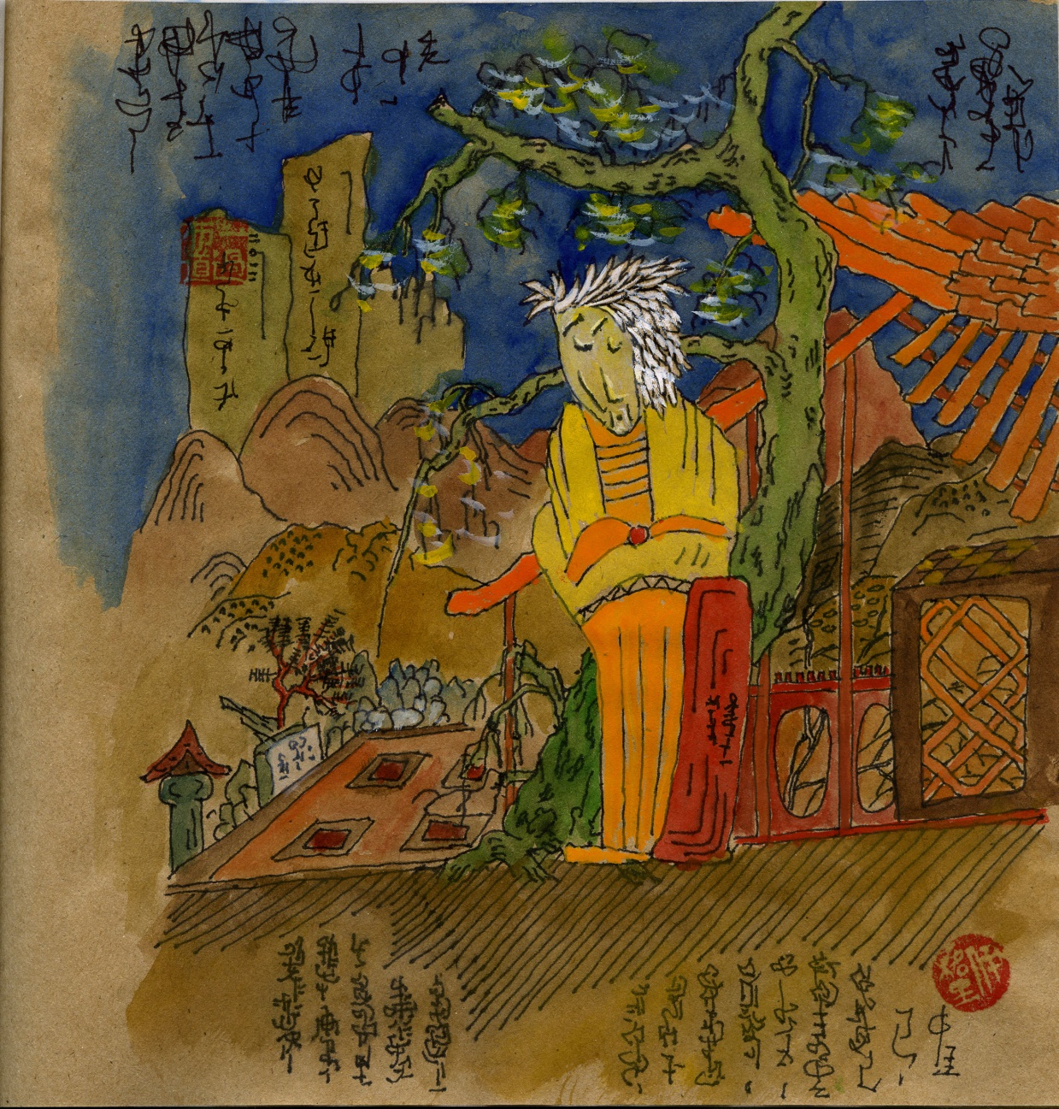

О том, как учитель Лун на Горе Багрянника читал надпись на камне, пребывая в глубокой задумчивости.
Когда императорским указом учитель Лун стал академиком, ему поручили составление каталога надписей на древних камнях. Он ездил по всей стране в поисках этих камней и срисовывал надписи в книгу.
Однажды учитель Лун оказался южнее Хуанхэ, недалеко от Чжэнчжоу. Друзья пригласили его на Гору Багрянника пить вино и любоваться Луной. Когда уже все захмелели, учитель Лун решил прогуляться. Он подошёл к краю террасы и прислонился к стволу зелёного дерева. И тут он увидел ещё один камень, который строители использовали для укрепления фундамента.
На камне была вырезана каллиграфическая надпись в древнем стиле, которая гласила: «Я, Лун Ху третий, поднялся на Гору Багрянника в поисках древних камней. В свете ночной Луны увидел я этот камень и решил оставить на нём надпись в память о дружеской попойке на Горе Багрянника. А сам ухожу…» Дальше текст обрывался, потому что от камня откололся кусок.
Учитель Лун переписал надпись в книгу и остался стоять, погружённый в глубокую задумчивость. «Кто вырезал на камне эти иероглифы? – думал он. – Я? Но я этого не помню. Да и когда? Я здесь всего лишь несколько часов. Другой Лун Ху? Разве есть другой Лун Ху, тоже третий? Или я сам сделаю позже эту надпись? Но тогда почему я вижу её сейчас – до того, как она сделана?»
Учитель Лун стоял на краю террасы. Лунные тени медленно перемещались по земле. С северо-восточной стороны уже начинало светлеть небо. И оттуда потянул лёгкий ветерок, чуть шевеля листья зелёного дерева.
Учитель Лун думал дальше: «Почему мне кажется, что время движется в одну сторону, подобно реке? А может быть, оно движется подобно Луне –кругами по небу. А я их не вижу, потому что круги очень большие. Но вот иногда встречаются маленькие круги и приводят меня в замешательство».
И учитель Лун думал дальше: «Почему мне кажется, что я единственный? Может быть, учителей Лунов много, но они ходят разными путями и никогда не встречаются? Об этом ничего не сказано в древних книгах».
И учитель Лун думал дальше: «Почему мне кажется, что иероглифы на камне обозначают меня? Разве они похожи на меня? У меня есть руки и ноги, шея и голова. Но разве у меня есть откидные, изогнутые и прямые, крючки и точки? Мы привыкли читать иероглифы так, что каждый раз получается какой-то смысл. А может быть смысл совсем в другом?»
«Почему вообще должен быть смысл? – думал учитель Лун. – Разве нам кто-то обещал смысл? Разве кто-то обещал?» И учитель Лун закрыл глаза.
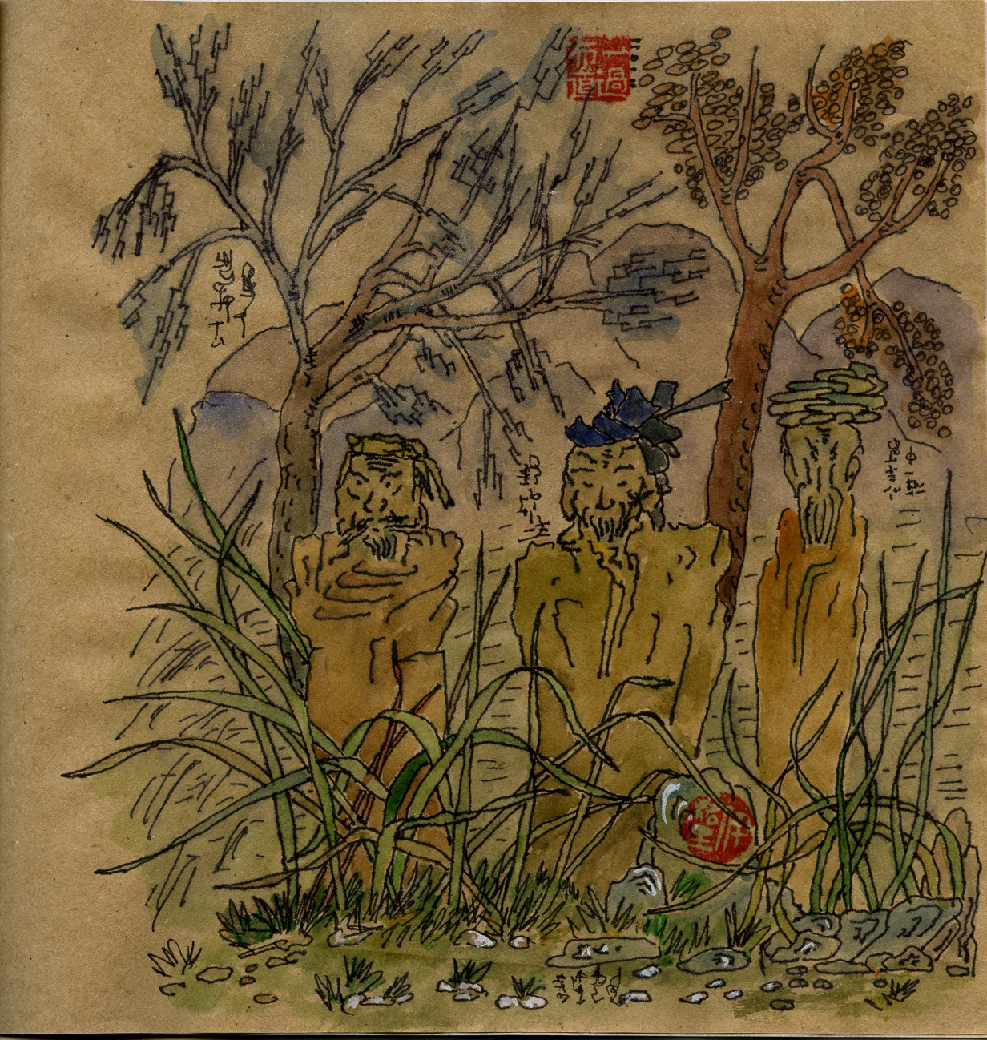

О том, как учитель Лун путешествовал в компании с разбойником и монахом, играл на цине и пел, а те двое подпевали.
Учитель Лун в пути всегда искал попутчиков себе. И как-то так всегда случалось, что было двое их. Один разбойник, а другой монах.
Разбойник был могуч телосложеньем, носил на голове платок обычный, морщинил лоб, усы топорщил и взгляд имел свирепый и прямой. Он даже в детстве не мог свой взгляд пониже опустить, за что и был наказан много раз. Он говорил: «Идите-ка вы лесом! Вся Поднебесная не стоит волоска с моих усов: что с правого, что с левого. Людей я не люблю, а духов не боюсь. Меня волнует только колыханье высоких трав на заливных лугах. Напоминает мне весёлую игру мечей сверкающих под солнцем на краю большой дороги».
Монах был тощий, высохший какой-то, на голове носил причудливый тюрбан, скрывая лысый череп, усы и борода его поникли, и даже нос поник. А взгляд то вовсе пропадал, то вдруг сверлил пространство с каким-то даже будто свистом или шипением. За что его и выгнали когда-то из горного монастыря – он всех пугал. Ещё он уши прижимал и говорил вот так: «Когда ж вы перемрёте все в долинах Поднебесной! Здесь стало слишком тесно, не протолкнуться. Дня не проходит, чтоб не наткнуться на дровосека с глупым топором, на рыбака с бессмысленною рыбой или крестьянку с глупыми цветами. Взойдёшь на гору, тут как тут слетаются бесчисленные духи, как мухи на прокисшее вино. Успокоение приносят только травы, поникшие на заливных лугах. Они мне ничего, хвала шуньяте, не напоминают».
Учитель Лун в своём чиновничьем берете смиренно слушал эти разговоры, не возражая и не осуждая. Он, опустив глаза, развесив уши, и руки спрятав в рукавах, шёл медленно и чинно среди трав по заливным лугам в долинах Поднебесной. И думал так: «Как много в этом мире разнообразных, скажем так, людей. Они ни в чём друг с другом не согласны, и всё у них выходит поперёк. Идти прямым путём они не могут и не хотят, а кружат по тропинкам, извилистым, и узким, и опасным. Когда садятся, ног не поджимают. Когда встают, не кланяются гостю. Когда идут, дороги не уступят. Когда рождаются, кричат. Когда уходят, лишь вздыхают».
Так шли они втроём то по дорогам, то по тропинкам, то по бездорожью. То мимо городов больших и шумных, то мимо деревень осиротевших или скитов отшельников пугливых. И травы расступались перед ними, и долго колыхались позади. Разбойник говорил: «Давайте что-ли, вином напьёмся для веселья». Они вино в деревне покупали и напивались, просто так, без церемоний. Монах ворчал: «Да что мы всё идём, пора бы успокоиться уже». Они под деревом усаживались в круг, костёр горел, Луна ходила кругом. Учитель Лун, достав гуцинь старинный, играл мелодии забытые в веках, и пел протяжно и высоко. А эти двое подпевали: разбойник и монах.
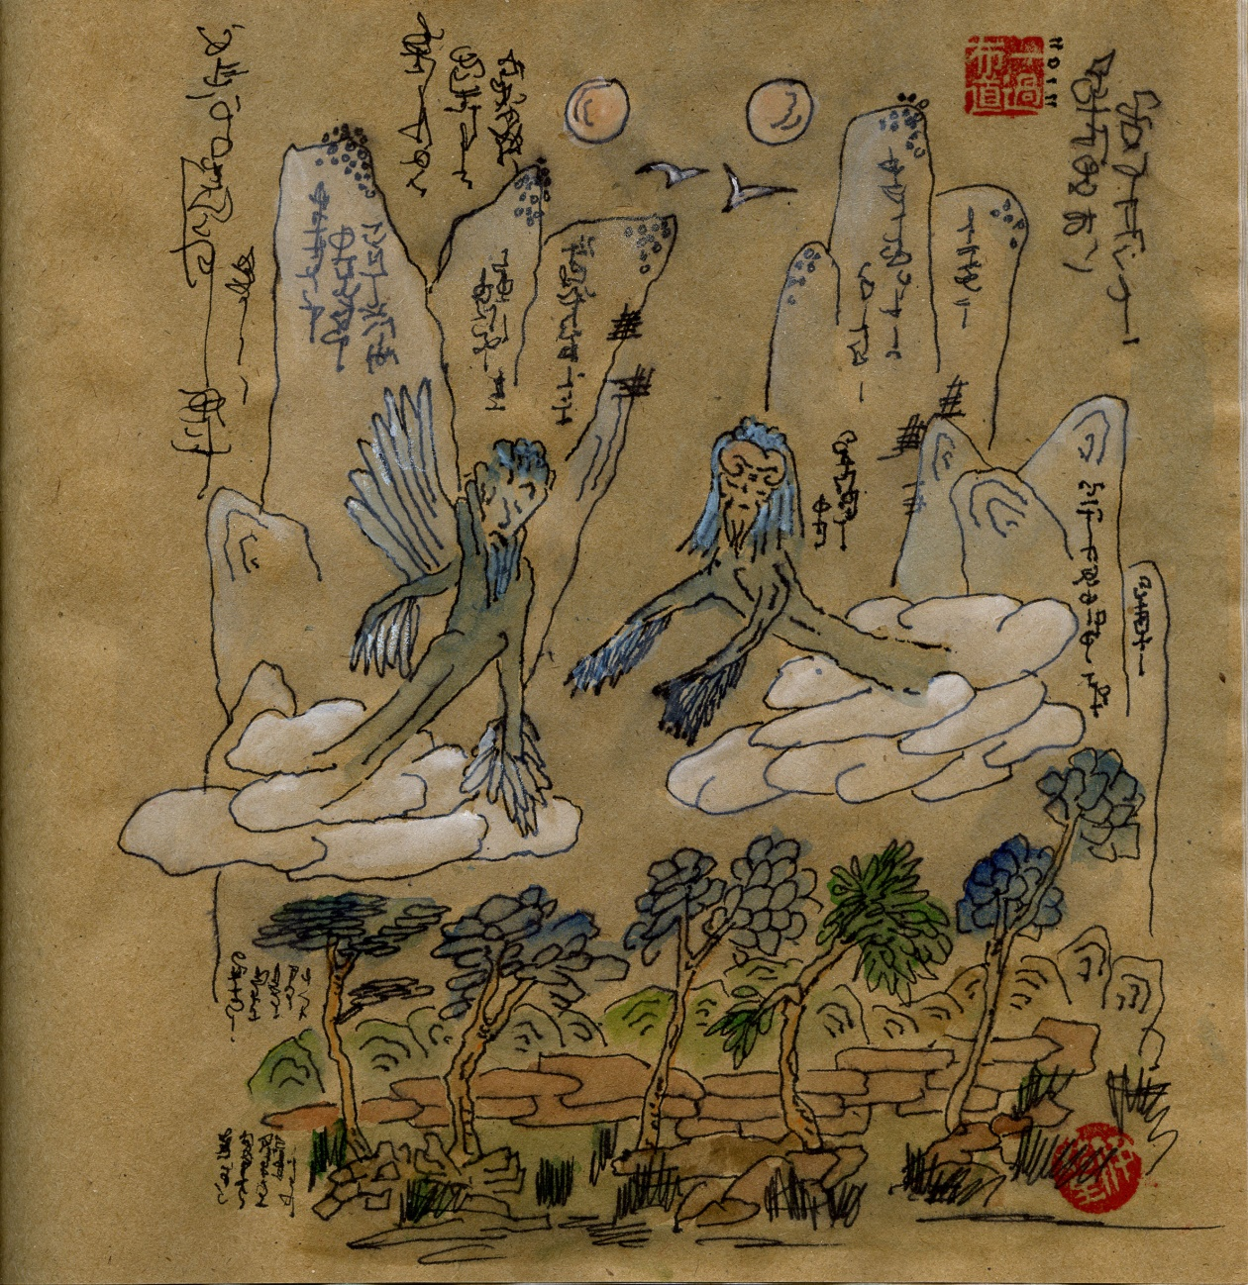

О том, как учитель Лун с бамбуковыми кастаньетами в руках летал на облаке, а потом проснулся и не мог найти смысл.
Учитель Лун во сне распускал волосы, брал в руки бамбуковые кастаньеты пайбань, летал на облаке, смеялся и распевал песни. Над горами всходила розовая Луна, на отвесных скалах проступали древние иероглифы, издалека прилетала птица Пэн, у которой одно крыло упиралось в небо, а другое – в землю. Деревья вытягивали из земли свои корни и ходили как люди. Камни Великой Стены шевелились и глухо стонали.
Но тут всегда прилетал с другой стороны учитель Нул с тигровой трещоткой юй в руках, плакал, махал одним журавлиным крылом, и музыка умолкала. Рядом с первой Луной появлялась вторая розовая Луна, иероглифы на скалах читали друг друга как парные надписи, с моря по реке поднималась рыба Гунь длиною в тысячу ли, превращалась в птицу и взлетала в небо. У деревьев листья раскрывали рты и глотали воздух. А камни Великой Стены ворочались с боку на бок, вздыхая.
Учитель Лун и учитель Нул кружились и всё пытались столкнуть друг друга с облака. Две Луны напрягались, пытаясь перетащить Землю каждая на свою сторону. Птица Пэн и рыба Гунь, превращённая в птицу, висели в небе и не двигались. Горы переругивались через пропасти и ущелья. Деревья окончательно превращались в людей и уходили в свои дома спать. А камни Великой Стены всё ползали, ползали, как улитки.
Бамбуковые кастаньеты пайбань стучали, тигровая трещатка юй трещала. Птица Пэн и рыба Гунь стали белыми летучими мышами и жалобно пищали. Иероглифы стучали по крыше каплями дождя. Люди-деревья шевелили во сне бровями. Горы поседели и загорюнились. А камни Великой Стены спали.
Учитель Лун столкнулся с учителем Нулом, ихние облака перепутались, смешались, пролились дождём, а сами они перестали смеяться и плакать. Потом учитель Нул куда-то делся, а учитель Лун проснулся.
В небе сияли две розовые Луны, только одна была настоящей, а другая – её отражением. Далёкие облака, похожие на птицу Пэн, превращённую в белую летучую мышь, и рыбу Гунь, превращённую сначала в птицу, а потом в белую летучую мышь, таяли под Лунами. Только что кончился дождь, и в воздухе пахло водой и ночными цветами. Далёкие горы, татуированные трещинами, в лунном неверном свете плыли по небу и будто покачивались. Деревья склонялись к окну и смотрели на учителя Луна. А камни Великой Стены лежали, как и положено, далеко на севере.
«Я спал и видел сон, – сказал учитель Лун. – Но нет в нём никакого смысла. Теперь проснулся я. Но где же смысл?» Учитель Лун искал и на столе, и под кроватью, но не нашёл. Так и уснул обратно.
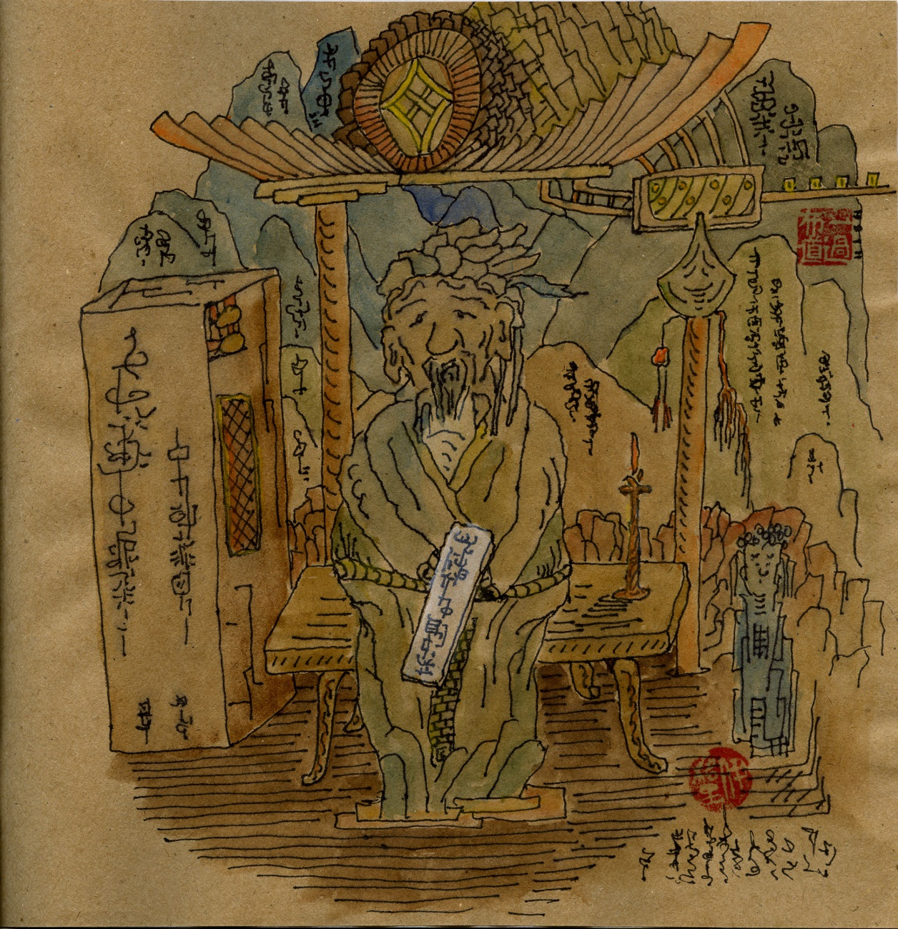

О том, как император поручил учителю Луну записать истории всех людей и о том, что из этого вышло.
Когда учителя Луна назначили главным историографом, тот, желая сделать приятное императору, сказал: «Почему историографы всё время пишут о тех, кто умер? Разве Сын Неба не хочет прочитать свою историю ещё при жизни?» Императору показалось это забавным, но ответил он так: «Я, ничтожный и единственный, могу ещё подождать. Сначала Вы составьте свод историй всех ныне живущих людей. Потом можно написать и обо мне». И император вручил учителю Луну серебряную табличку с надписью «Будет спрашивать – отвечайте, как если бы мы лично спрашивали».
Так учитель Лун по собственной неосторожности лишился покоя, выходных, праздников и отпусков. День за днём, месяц за месяцем он опрашивал людей Поднебесной и записывал их истории. Ездил по всей стране, из города в город, оставливаясь в каждой деревне, на каждом захудалом постоялом дворе, боясь пропустить какого-нибудь человека, будь то мужчина или женщина, старик или ребёнок. Он поднимался в горы, где жили отшельники, спускался в долины, где крестьяне трудились на рисовых полях, ходил в походы с войском, чтобы записать истории солдат и генералов, пока их ещё не убили. Учитель Лун показывал свою серебряную табличку, и его принимали князья в своих дворцах и бедные люди в убогих хижинах, чиновники в присутственных местах и разбойники у костра на лесной поляне, учёные в тиши кабинетов и торговки за прилавком на рынке, монахи в своих кельях и горных скитах и даже девушки в синих домах.
Учитель Лун возил с собой большой ящик с записями историй, который уже с трудом поднимали четыре носильщика. И мальчика, чьи руки уже не отмывались от туши, которую он с утра до вечера растирал для учителя Лун. А тот всё писал и писал истории людей. И хотя каждая история была краткой и строгой, но людей оказалось так много! И пока он записывал истории одних людей, другие умирали или рождались. И понял учитель Лун, что не будет его работе ни конца, ни края. И сердце его наполнилось грустью, борода поредела, а лоб покрылся морщинами.
Все жалели учителя Луна. Одни советовали ему использовать копирку, ведь так много похожих историй. Но учитель Лун не соглашался: «Даже если истории отличаются только одним иероглифом, как я могу обижать людей?» Другие советовали напечатать бланки с вопросами, которые люди заполняли бы сами своими ответами. Но учитель Лун только качал головой: «Разве можно разным людям задавать одни и те же вопросы? Ведь тогда и ответы будут одни и те же, и это не будет правдой».
Но потом император умер, не дождавшись своей истории. А новый император отправил учителя Луна на покой. И тот написал: «Конец истории».
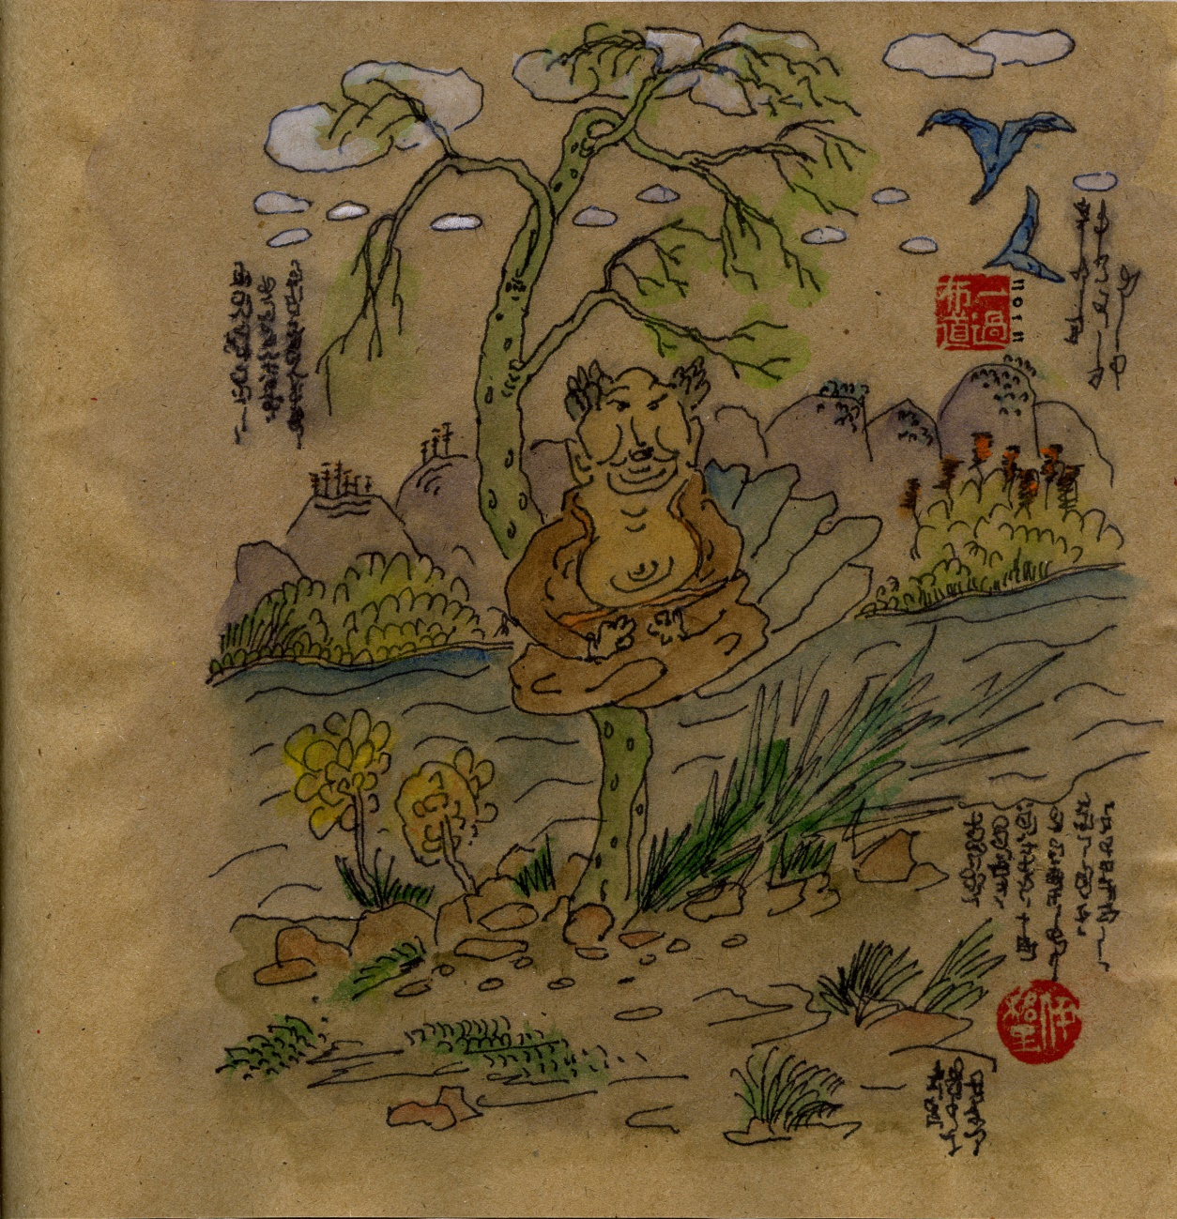

О том, как учитель Лун медитировал на берегу реки Ли, потом очень расстроился, а потом успокоился.
Учитель Лун поселился на берегу реки Ли, снял шапку, сбрил бороду и распахнул халат на груди. Так он расстроился из-за неудачи со всеобщей историографией. «Буду сидеть и медитировать», – решил учител Лун. Так и сделал.
Река Ли несла свои воды, горы покачивали лысыми макушками, шумел бамбук у берега, трава шуршала и скрипели камни, по небу облака неслись и птицы. А учитель Лун всё сидел и сидел, подстелив под себя шёлковое одеяло.
Мысли его постепенно очищались, дыхание замедлялось, а сознание становилось всё легче и легче. Наконец, учитель Лун поднялся над землёй и поплыл. Это потому, что в него проникла радость бытия, а она ведь легче воздуха. Учитель Лун совсем развеселился и даже стал напевать: “龍虎子 – 浑小子. 浑小子 –龍虎子” – “Лун Ху цзы – хунь ся цзы. Хунь ся цзы – Лун Ху цзы”, что значит «Учитель Лун – такой шалун. Такой шалун – учитель Лун».
Потом он опустился на землю, запахнул халат, надел шапку и стал серьёзным. «Всё это хорошо, – думал учитель Лун. – Да только разве я облако, чтобы висеть над землёй? Разве я птица, чтобы летать под облаком? Разве я семя дерева, чтобы меня на лету склёвывала птица?»
В задумчивости бродил учитель Лун вдоль берега реки Ли, в глубокой задумчивости. С досадой пинал он подвернувшиеся камешки, и они с гулким бульканьем падали в воды реки Ли. Даже в некоторой растерянности срывал учитель Лун длинные травинки, жевал их, а потом выплёвывал, потому что они были горькие. А то вдруг замирал неподвижно, устремив свой взгляд куда-то далеко-далеко, за тот берег. Или начинал приседать, хлопать ладонями по земле и вскрикивать: «Эх, ты как! Ах, как всё! Ух, чтоб вас!» А что это значит, учитель Лун и сам не понимал, но только чувствовал какую-то неправильность в устройстве мира. Он её чувствовал, но не мог назвать, потому что у неё не было имени. А без имени её нельзя было исправить, потому что тогда весь мир бы разрушился, как рушится карточный домик, когда вынимаешь снизу одну карту.
Горесть бытия проникла в учителя Луна и смешалась там с радостью бытия. Как будто живот пучит, или как будто дымом поперхнулся, или вдруг спина зачесалась. Река Ли оставила свои воды, а сама куда-то ушла. Горы тоже ушли, оставив одни лысые макушки. Бамбук у берега умер, но притворялся живым. Трава скрипела по-каменному, а камни шуршали по-травяному. На небе облака расползались по швам и птицы падали как тряпочки.
Настало время обеда и учитель Лун почувствовал голод. Он пошёл домой и стал есть свой рис и пить свой чай. И постепенно успокоился.
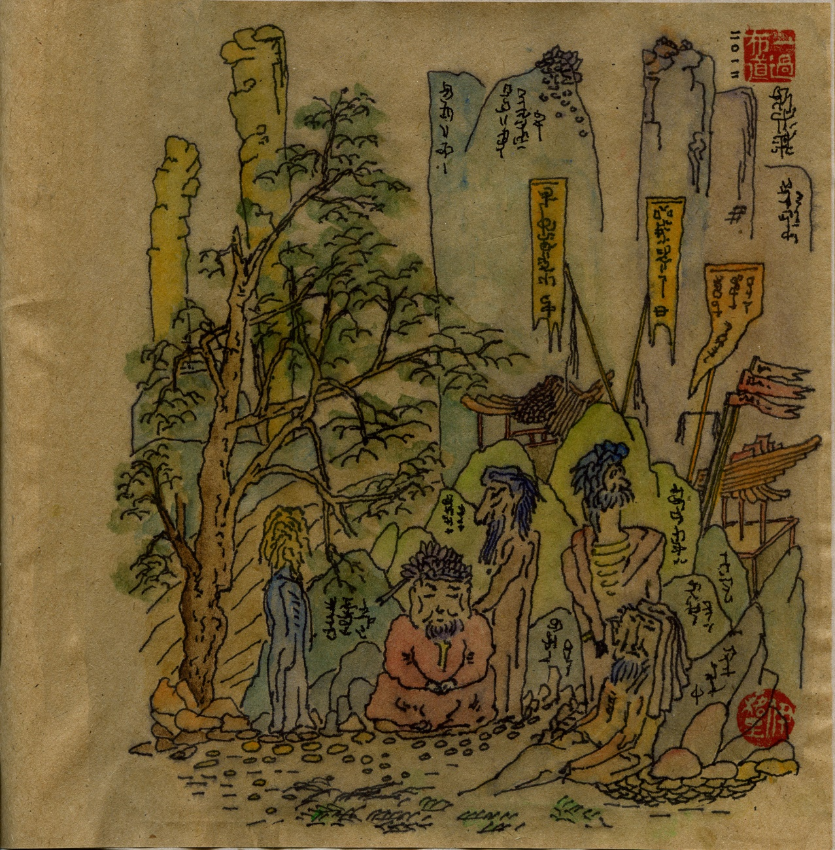

О том, как учитель Лун влюбился в юную девушку с золотыми волосами и размышлял о несправедливости времени.
Учитель Лун уже в почтенном возрасте влюбился в девушку с золотыми волосами. Девушка была такой юной, что её школьное имя ещё трепетало в паутине золотых волос, и даже детское имя нет-нет да проступало на щёчках, когда она краснела от смущения.
Учитель Лун уж и так размышлял, и эдак раздумывал, а ничего не помогало. Стыдно ему было перед своими учениками. Синий ученик делал вид, что ничего не замечает, и всё время смотрел в сторону. Печальный ученик поглаживал учителя по плечу и приговаривал: «Да, да, да», а больше ничего сказать не мог. Квадратный ученик, видя такое дело, уселся на землю и перестал учиться.
А в Поднебесной в это время неспокойно было. То шли войной крестьянские повязки: и жёлтые в полоску, и синие в горошек, и в клеточку оранжевого цвета. То меднобровые сражались с лиловоусыми, а те – с белобородыми в союзе с цвета хаки бакенбардами. И розовоголовые сошлись с янтарногрудыми в непримиримой схватке. Военные флажки неслись навстречу ветру, штандарты тяжело под ветром трепетали, и гулко били барабаны и звуки труб взлетали к облакам.
Учитель Лун, спасаясь от несчастий, то быстро убегал, то прятался среди камней и скал. Ученики старались, как могли, отслеживая продвиженье войск и пищу добывая в деревнях. А девушка золотоволосая как будто скиталась вместе с ними и как будто не было её. Учитель Лун её так ясно видел, а вот ученики совсем не замечали. Учитель Лун дотронуться боялся да неё, ученики же проходили сквозь неё, как сквозь туман. Учитель Лун шептал слова любви, но девушка ему не отвечала, должно быть, она не слышала, а громче говорить учитель Лун стеснялся своих учеников.
Вот так сидел учитель Лун, сложив ладони, веки опустив, и размышлял о времени. Войны он, кажется, совсем не замечал или значенье ей не придавал. Но волосы, струящиеся золотом, мешали ему спать. Он размышлял о том, что время несправедливости полно, и люди заблуждаются, когда надеются, что время всё рассудит, расставит по местам и примирит. Но что такое время? Всего лишь неповоротливое глупое животное, которому не ведомы ни чувства тонкие, ни мысли светлые. Знай, несётся себе, копытами взбивая пыль, не остановишь и не повернёшь его. Небось, и имя детское своё уже забыло, да было ли оно у времени, или оно родилось стариком? Что золотые волосы ему, и что ему седая борода?
Вот так сидел учитель Лун, ученики к нему с почтеньем обращались. Не видели они, как в волосах седых трепещет ученическое имя, не замечали, как краснеют щёки и проступает забытое как будто детское имя учителя Луна.
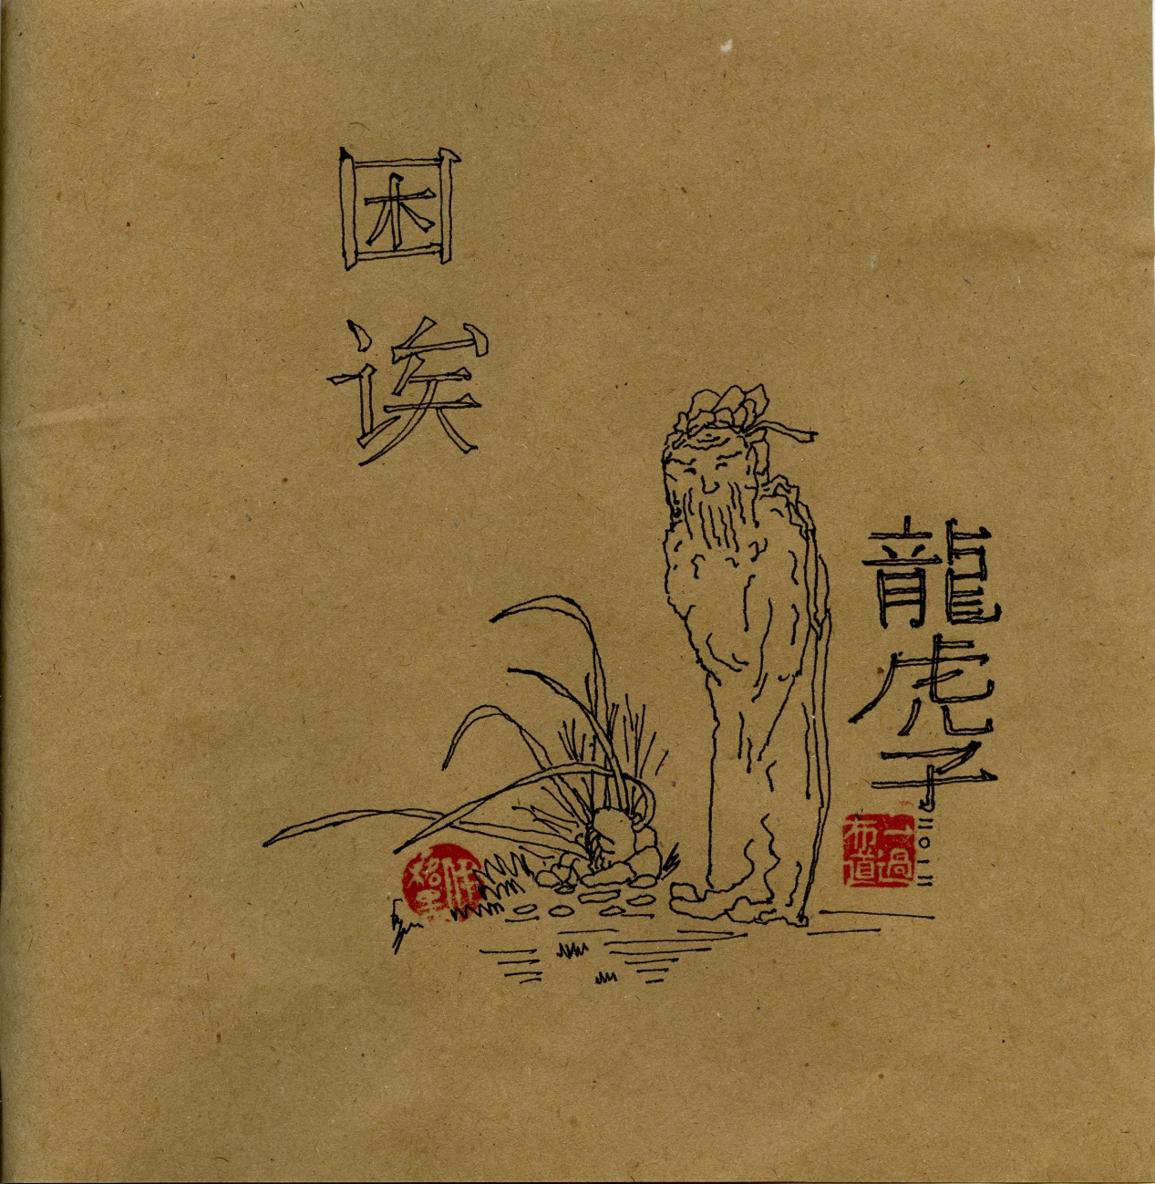

Я, шаоши, младший историограф, скажу так:
В Гэвэй – «Книжке Песенок» – есть такие строки: «Когда в глубокий колодец смотрю, опустив вниз голову, словно иду по малому кругу, и хотя нет в этом никакого смысла, но сердцем я уже в нём».
Прочитав сочинения Лун Ху-цзы, я захотел представить его себе как человека. Для этого я отправился в Ау, но не нашёл там никаких следов. Могу сказать, что я ходил там, пока не надоело.
Поэтому учитель Лун – человек необычный и в каком-то смысле никогда не существовавший.
Что касается историй учителя Луна, то они не были им выдуманы. Они на самом деле случились, только непонятно, когда и с кем.
В Поднебесной пребывало множество сочинителей и читателей, иные из них так прославились, что слава о них передавалась более чем через десять поколений. Лун Ху-цзы же, незаметный человек, из тех, что не прочь покрасоваться в шелках, был не таков. О нём трудно что-то сказать.

Пусть даже учитель Лун
Макушку посыпет горячей золой,
Всё равно десять тысяч Лун
Без него проплывут над Землёй.

Поэтический перевод Б.Б. Шуткина выполнен достаточно «вольно» и звучит так: «Бессмысленным взором в колодец лечу, в супругу поглубже проникнуть хочу».

